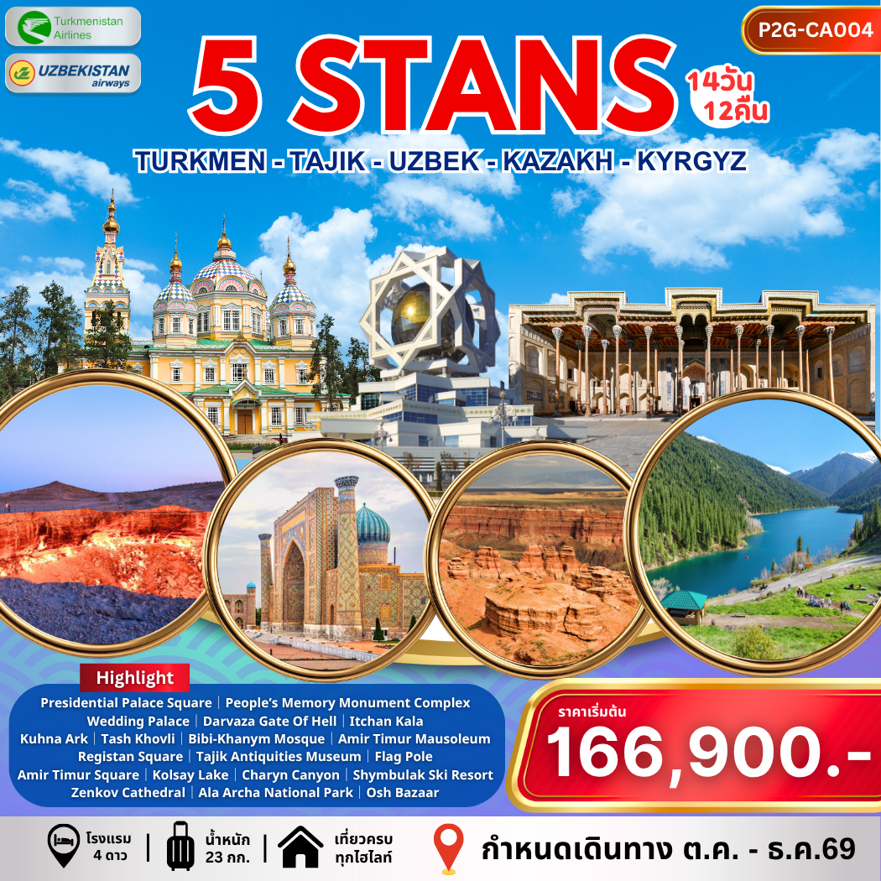

แผนที่เส้นทางท่องเที่ยว

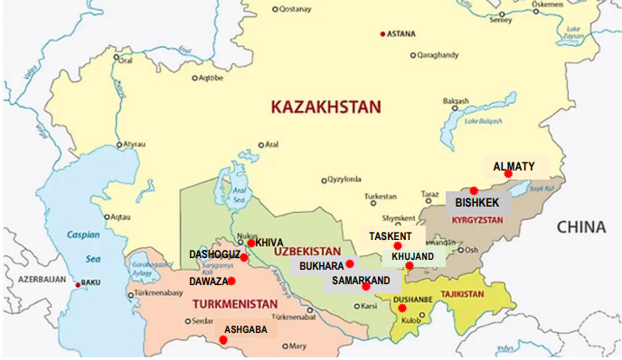

ท่องอารยธรรมแห่งเอเชียกลาง Central Asia
บนเส้นทางสายไหม On the Silk Road

ขอเชิญชวนทุกท่านท่องเที่ยวประเทศใน เอเชียกลาง - Central Asia ที่เต็มไปด้วยประวัติศาสตร์
บนเส้นทางสายไหม (On The Silk Road) ที่ได้ชื่อว่า “อัญมณีล้ำค่าแห่งเอเชียกลาง”
5 สถาน = เติร์กเมนิสถาน อุซเบกิสถาน ทาจิกิสถาน คีร์กีซสถาน คาซัคสถาน

เติร์กเมนิสถาน 1 ในเส้นทางผ่านของเส้นทางสายไหม เป็นดินแดนโบราณที่มีจิตวิญญาณ ประเพณี และความงาม
ตามธรรมชาติ มีสถาปัตยกรรมที่ยิ่งใหญ่ สิ่งที่ทั่วโลกรู้จักเป็นอย่างดีนั้นคือ ประตูแห่งไฟ (Door to hell)
หลุมแก๊สขนาดใหญ่ที่มีไฟลุกท่วมตลอดเวลา และเป็นบ้านเกิดของม้าพันธุ์ดี อาชาเหงื่อโลหิต (Akhal-teke)
อีกทั้งเมืองหลวงอาชกาบัต ยังได้ชื่อว่า เมืองหินอ่อนสีขาว
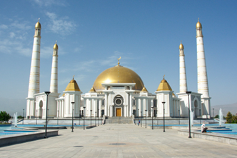
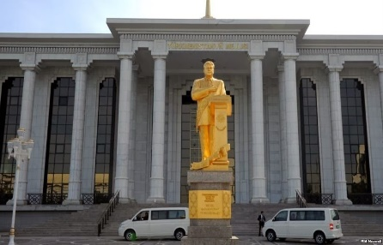
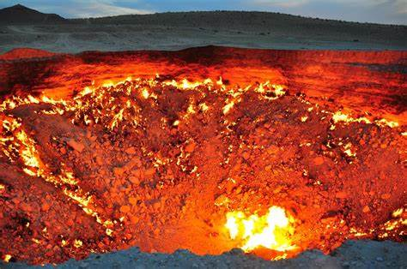

อุซเบกิสถาน ประเทศที่ไม่มีทางออกสู่ทะเล แต่ร่ำรวยด้วยวัฒนธรรมและสถาปัตยกรรมที่สวยงาม
จนได้ชื่อว่า เพชรเม็ดงามแห่งเอเชียกลาง ชม เมืองคีว่า บูคาร่า ซามาร์คานด์ และทาชเคนต์
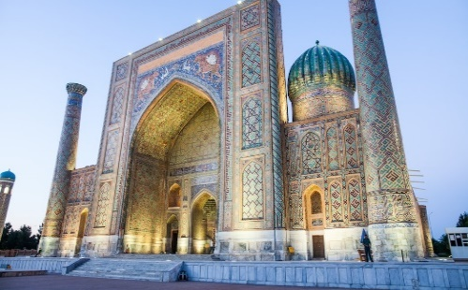
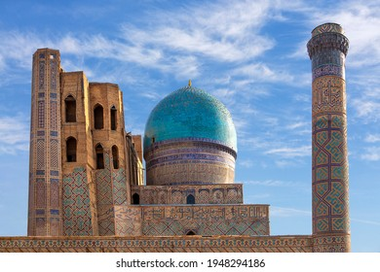
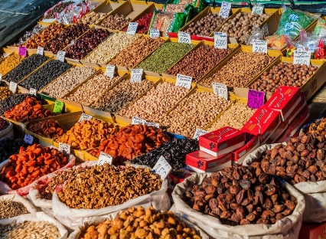

ทาจิกิสถาน เป็นหนึ่งในประเทศที่มีชื่อเสียงในด้านความสวยงามของแหล่งท่องเที่ยวตามธรรมชาติ
พื้นที่ส่วนใหญ่เป็นภูเขาล้อมรอบถึง 93% และเป็นหนึ่งในประเทศที่มีภูเขามากที่สุดในโลก
เที่ยวเมืองหลวง ดูชานเบ – ปันจาเคนท์
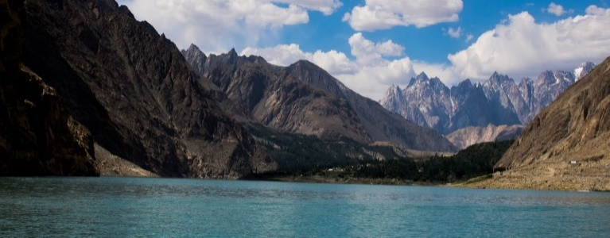
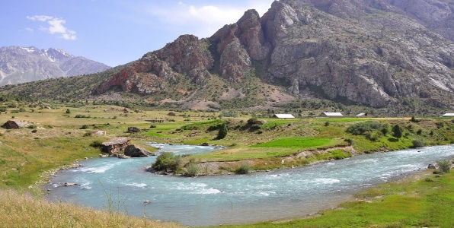

คาซัคสถาน เป็นประเทศไม่ติดทะเลที่มีขนาดใหญ่ที่สุดในโลก อากาศดี ธรรมชาติสวยงาม ทั้งภูเขาหิมะ
ป่าสน แคนยอน ทะเลสาบ ทะเลทราย ที่สวยเหมือนภาพวาด นับว่าเป็น สวรรค์แห่งเอเชียกลาง
ชมเมืองหลวง อัลมาตี
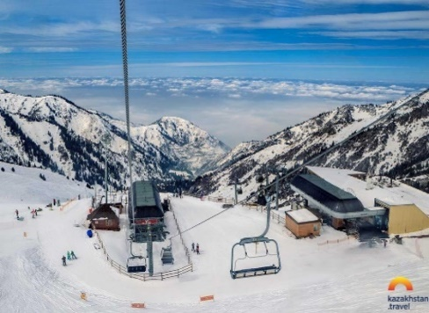
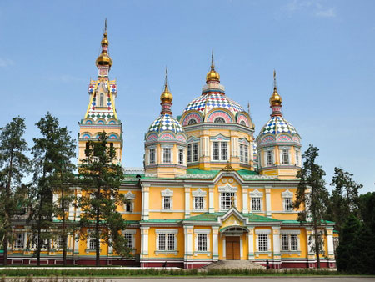
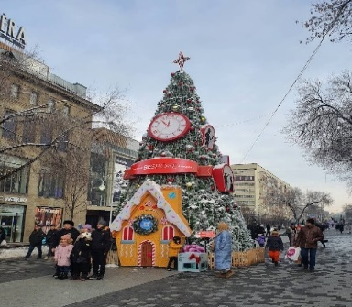

คีร์กีซสถาน ที่ได้ชื่อว่า สวิตเซอร์แลนด์แห่งเอเชียกลาง ที่สวยงามและธรรมชาติสุด ๆ ด้วยเทือกเขา ทะเลสาบ
ป่าต้นสน ทุ่งหญ้า ฯลฯ ชม เมืองบิชเคก
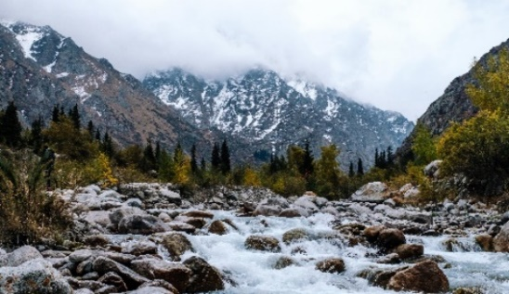
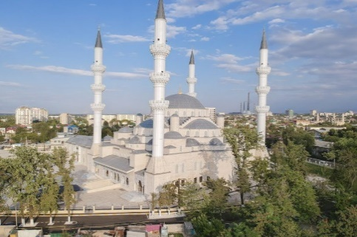
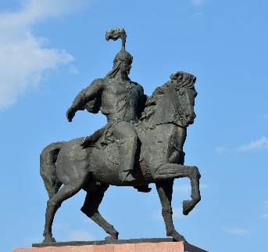

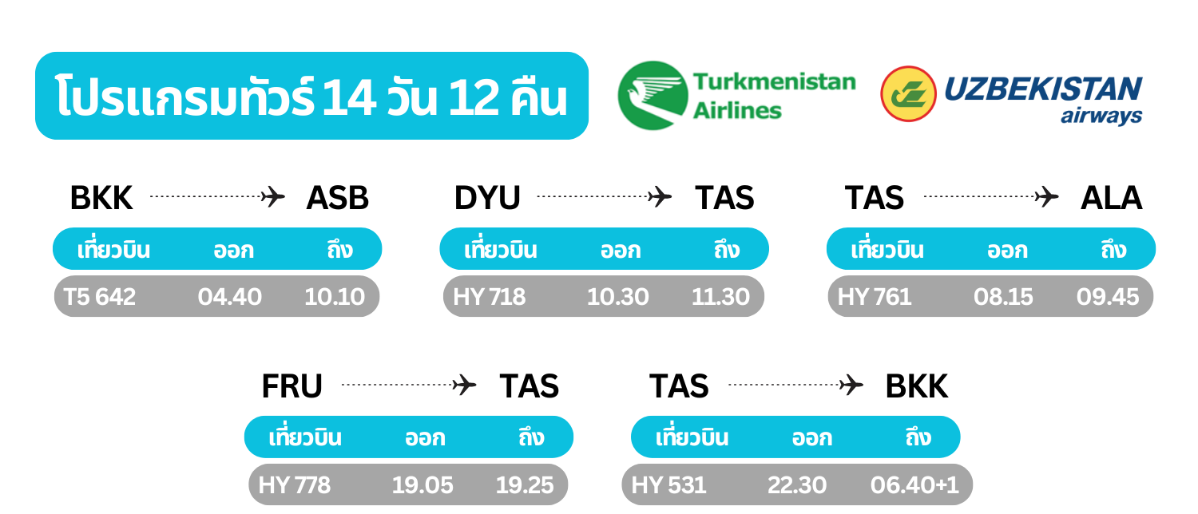
Turkmenistan–Uzbekistan–Tajikistan–Kazakhstan–Kyrgyzstan 14D 12N by T5&HY P2G-CA004
วันที่ | กำหนดการเดินทาง | พักโรงแรม | อาหาร
วันที่ | กำหนดการเดินทาง | พักโรงแรม | เช้า | เที่ยง | เย็น
1 | กรุงเทพฯ สนามบินสุวรรณภูมิ – อาชกาบัต (เติร์ก เมนิสถาน) – สวนสาธารณะและจัตุรัสอิสรภาพ – อนุสาวรีย์หนังสือรูห์นามา – อาคารรัฐสภา – มัสยิดอาร์โตกรูล ทำเนียบประธานาธิบดี | Sport Hotel  หรือเทียบเท่า
2 | เมืองอาชกาบัต – อนุสรณ์สถานแห่งความทรงจำ – จุดชมวิวพระราชวังแต่งงาน – หมู่บ้านดาร์วาซ่า – หลุมก๊าซ  ดาร์วาซ่า | Yurt Camp  หรือเทียบเท่า
3 | เ หมู่บ้านดาร์วาซ่า – ดาโชกุซ – เมืองคีว่า (อุซเบกิสถาน)  อิทชานคาล่า – ป้อมคุนยาอาร์ค – หอคอยคัลตา | Erkin Palace Hotel  หรือเทียบเท่า
4 | เมืองคีว่า – มัสยิดจูมา – พระราชวังทัชคอบลี  อัลลาคูลี-ข่าน คาราวานซาราย – เมืองบูคาร่า | Omar Khayyam Hotel หรือเทียบเท่า
5 | เมืองบูคาร่า – ป้อมดิอาร์ค – สุเหร่าไม้ – Kalon Minaret Kalyan Mosque – เมืองซามาร์คานด์ – ราบาติ มาลิค คาราวานซาราย | Welford Hotel  หรือเทียบเท่า
6 | สุสานอามีร์ ตีมูร์ – จตุรัสเรจีสถาน – Siyab Bazaar สุเหร่าบิบิ คะนุม – Hazrat Khir Mosque | Welford Hotel  หรือเทียบเท่า
7 | เมืองซามาร์คานด์ – เมืองปันจาเคนท์ (ทาจิกิสถาน) – ไอนิ เมืองดูชานเบ – พิพิธภัณฑ์โบราณวัตถุแห่งชาติ อนุสาวรีย์อิสมาอิล ซามานี – สวนสาธารณะรูดากิ | Rumi Hotel หรือเทียบเท่า
8 | เมืองดูชานเบ – เมืองทาชเคนต์ – จัตุรัสอามีร์ ตีมูร์ – จัตุรัสเสรีภาพ – Memorial Square – ตลาดคอร์ซู | Baden Baden Hotel หรือเทียบเท่า
9 | เมืองทาชเคนต์ – เมืองอัลมาตี (คาซัคสถาน) – ทะเลสาบโคลไซ – หุบเขาสีดำ | Kolsay Grand Hotel หรือเทียบเท่า
10 | ทะเลสาบโคลไซ – หุบเขาชารีนแคนยอน – เมืองอัลมาตี | Grand Voyage Hotel หรือเทียบเท่า
11 | เมืองอัลมาตี – ชิมบูลัก สกีรีสอร์ท – สวนสาธารณะแพนฟิลอฟ – อนุสรณ์สถานแห่งความรุ่งโรจน์ – วิหารเซนคอฟ  โรงงานช็อคโกแลตล็อตเต้ราคัต – Arbat Street | Grand Voyage Hotel หรือเทียบเท่า
12 | เมืองอัลมาตี – เมืองบิชเคก (คีร์กีซสถาน) – จัตุรัสกลาง  อาละทู อาละทู – จตุรัสประชาธิปไตย – มัสยิดกลางแห่งเมืองบิชเคก | Damas Hotel  หรือเทียบเท่า
13 | เมืองบิชเคก – อุทยานแห่งชาติอะลา อาร์ชา – อนุสาวรีย์ มานาส – จตุรัสฟิลาฮาโมนิค – ตลาดออสบาซาร์ กรุงเทพฯ สนามบินสุวรรณภูมิ
14 | กรุงเทพฯ สนามบินสุวรรณภูมิ | – |  | – | –

อัตราค่าบริการ ทัวร์ 5 สถาน 14 วัน 12 คืน

วันเดินทาง | ราคาท่านละ  (พักห้องละ 2-3 ท่าน) | พักเดี่ยวเพิ่ม
03 – 16 ตุลาคม 2569 | 171,900.- | 25,000.-
07 – 20 พฤศจิกายน 2569 | 166,900.- | 25,000.-
05 – 18 ธันวาคม 2569 | 171,900.- | 25,000.-
26 ธ.ค. 69 – 08 ม.ค. 70 | 176,900.- | 25,000.-

**ค่าทิปไกด์ และคนขับรถท้องถิ่น ตลอดการเดินทาง ท่านละ 5,000 บาท ชำระพร้อมค่าทัวร์งวดสุดท้าย**
**ค่าทิปหัวหน้าทัวร์ ขึ้นอยู่กับความพึงพอใจของท่าน (โดยมาตรฐานทิป ท่านละ 100 บาท / วัน) **

วันแรก กรุงเทพฯ สนามบินสุวรรณภูมิ – เมืองอาชกาบัต (เติร์กเมนิสถาน) – สวนสาธารณะและจัตุรัสอิสรภาพ – อนุสาวรีย์หนังสือ
รูห์นามา – อาคารรัฐสภา – มัสยิดอาร์โตกรูล – ทำเนียบประธานาธิบดี

01.30 น. คณะพร้อมกัน ณ สนามบินสุวรรณภูมิ อาคารผู้โดยสารขาออกระหว่างประเทศ ชั้น 4 ประตู 9 ROW U เคาน์เตอร์สายการบิน Turkmenistan Airlines เจ้าหน้าที่บริษัทฯ คอยต้อนรับและอำนวยความสะดวกในการเช็คอิน
04.40 น. ออกเดินทางสู่ สนามบินอาชกาบัต (Ashgabat Airport) โดยสายการบิน Turkmenistan Airlines เที่ยวบินที่ T5 642
(บริการอาหารและเครื่องดื่มบนเครื่องบิน)
10.10 น. เดินทางถึง สนามบินอาชกาบัต (Ashgabat Airport) (เวลาของเติร์กเมนิสถานช้ากว่าไทย 2 ชั่วโมง) หลังผ่านพิธีการตรวจคนเข้าเมืองและผ่านด่านศุลกากรแล้ว นำท่านเดินทางเข้าสู่ เมืองอาชกาบัต (Ashgabat) เมืองหลวงของประเทศเติร์กเมนิสถาน เมืองที่ได้ชื่อว่าสวยงามที่สุดแห่งหนึ่งในเอเชียกลาง หรือเรียกอีกชื่อว่า “เมืองแห่งความรัก City of Love” เป็นเมืองใหญ่ที่สุดของประเทศเติร์กเมนิสถาน ตั้งอยู่ระหว่างทะเลทรายคาราคุม (Karakum) และเทือกเขาโคเพตแด๊ก (Kopet Dag) เป็นที่ตั้งของที่ทำการรัฐบาลและศูนย์กลางการบริหารประเทศเป็นอีกหนึ่งเมืองสำคัญบนเส้นทางสายไหม (Silk Road) เป็นเมืองที่สร้างด้วยหินอ่อนสีขาวจึงได้ชื่อว่าเป็น เมืองสีขาว และไม่ได้เป็นเมืองที่น่ากลัวอย่างที่ท่านคิด ในทางกลับกันผู้คนนั้นก็น่ารัก อัธยาศัยดี ยิ้มแย้มแจ่มใส พร้อมยินดีต้อนรับนักท่องเที่ยวทุกท่าน…**อาชกาบัต-ประเทศเติร์กเมนิสถาน เมื่อได้มาแล้ว คุณจะหลงรัก**
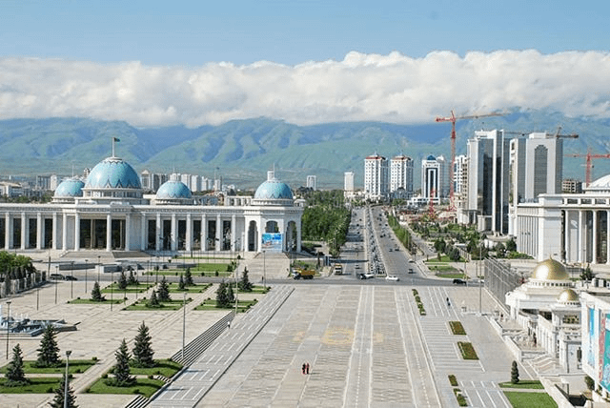

เที่ยง บริการอาหารกลางวัน ณ ร้านอาหาร
บ่าย นำท่านชม สวนสาธารณะและจัตุรัสอิสรภาพ (Independence Park & Monument) เป็นสวนสาธารณะขนาดใหญ่ ปูด้วยหินอ่อนสีขาว มีแปลงดอกไม้สวยงามรอบด้าน ดอกบานชื่นบานสะพรั่งในเดือนตุลาคม และมีการตกแต่งด้วยน้ำพุอย่างสวยงาม ตัวอนุสาวรีย์ที่แสดงถึงการประกาศอิสรภาพของประเทศมีความสูง 120 เมตร โดยมีรูปป้ันของอดีตผู้นำของประเทศในยุคต่าง ๆ ตั้งตระหง่านกว่า 20 รูป และมีรูปปั้นทองคำของอดีตประธานาธิบดีเติร์กเมนบาชิขนาบข้างด้วยนกอินทรีหลายหัวอยู่อีกด้านหนึ่งของสวนสาธารณะอีกทั้งบริเวณ จัตุรัสเป็นที่ตั้งของอาคารสำคัญ เช่น พระราชวังของประธานาธิบดีเติร์กเมนบาชิ กระทรวงยุติธรรม กระทรวงกลาโหม ฯลฯ...ชม อนุสาวรีย์หนังสือรูห์นามา (Ruhnama Monument) เป็นรูปปั้นหนังสือขนาดใหญ่ เป็นเสมือนหนังสือประวัติศาสตร์ที่เขียนโดยประธานาธิบดีคนแรกของเติร์ก ซาปาร์มีรัต นิยาซอฟ เขียนขึ้นเพื่อสร้างเอกลักษณ์ประจำชาติให้กับชาวเติร์กเมนิสถาน...จากนั้นผ่านชม อาคารรัฐสภา (Turkmen Parliament Building) ชม มัสยิดอาร์โตกรูล (Artogrul Gazy) ซึ่งต้ังชื่อตามชื่อบิดาของบุรุษผู้ยิ่งใหญ่อย่าง ออสมาน กาซี ผู้ก่อตั้งจักรวรรดิออตโตมาน ชม ทำเนียบประธานาธิบดี (The Presidential Palace) อาคารในสถาปัตยกรรมร่วมสมัย สะท้อนถึงมรดกทางสถาปัตยกรรมและวัฒนธรรมที่สืบทอดจากเปอร์เซียโบราณ...
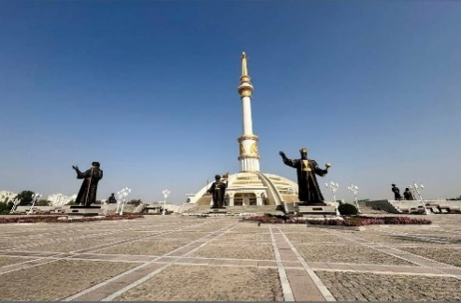
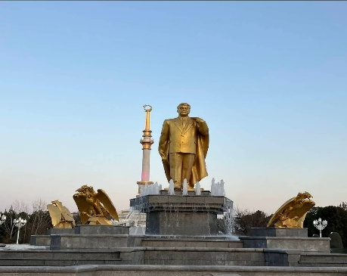
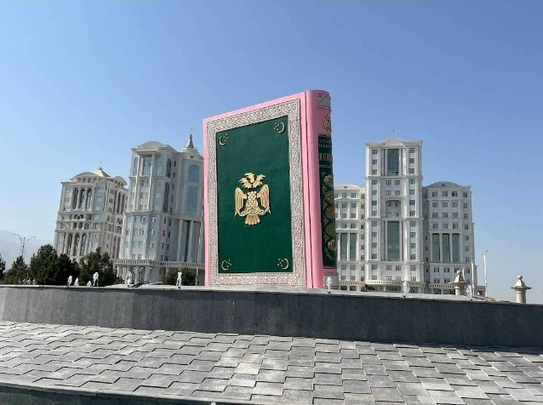

ค่ำ บริการอาหารค่ำ ณ ห้องอาหาร
นำท่านเข้าสู่ที่พัก Sport Hotel หรือเทียบเท่า
**เพื่อความสะดวก กรุณาเตรียมกระเป๋าใบเล็กใส่สัมภาระ พักค้างคืนที่ดาร์วาซ่า 1 คืน**

วันที่สอง เมืองอาชกาบัต – อนุสรณ์สถานแห่งความทรงจำ – จุดชมวิวพระราชวังแต่งงาน – หมู่บ้านดาร์วาซ่า – หลุมก๊าซดาร์วาซ่า

เช้า บริการอาหารเช้า ณ ห้องอาหารของโรงแรม
นำท่านเข้าสู่ อนุสรณ์สถานแห่งความทรงจำ (People’s Memory Monument Complex) สร้างขึ้นเพื่อเป็นเกียรติแก่ผู้เสียสละในยุทธการ Geok Tepe และสงครามโลกครั้งที่ 2 โดยมีรูปกระทิงสัมฤทธิ์แบกลูกโลกไว้ ซึ่งสื่อถึงแผ่นดินไหวในปี 1948 และนักรบชาวเติร์กเมนิสถานยืนเคียงข้างหญิงม่ายเพื่อแสดงความอาลัย และบริเวณโดยรอบจะตกแต่งด้วยสวนดอกไม้หลากสีสันสวยงามอนุสรณ์แห่งนี้เปิดให้บริการในปี 2014 สร้างขึ้นเพื่อรำลึกถึงการเสียสละของความขัดแย้งในช่วงปลายศตวรรษที่ 19 สงครามโลกครั้งที่ 2 และเหยื่อแผ่นดินไหว โดยมีภาพนูนต่ำจากประวัติศาสตร์เติร์กเมนิสถานประดับไว้บนผนัง…จากนั้นนำท่านสู่ จุดชมวิวพระราชวังแต่งงาน (Wedding Palace) ตัวอาคารเป็นสถาปัตยกรรมรูปดาวสีขาว มีทรงกลมเป็นแผนที่เติร์กเมนสีทอง โดยสถานที่แห่งนี้ด้านในตกแต่งอย่างสวยงาม เปิดให้บุคคลภายนอกสามารถใช้จัดงานแต่งงาน,จดทะเบียนสมรสและเป็นโรงแรมจัดเลี้ยงได้อีกด้วย จากจุดนี้ยังสามารถชมวิวเมืองอาชกาบัตที่สวยงามได้ด้วยเช่นกัน...
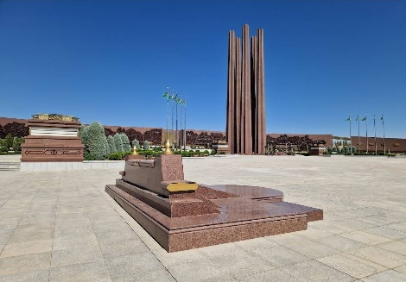
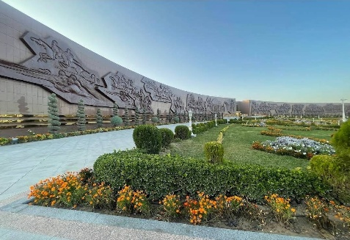
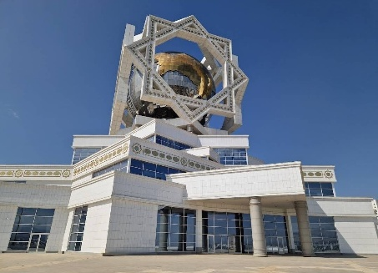

เที่ยง บริการอาหารกลางวัน ณ ร้านอาหาร
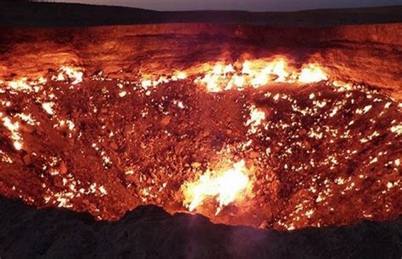
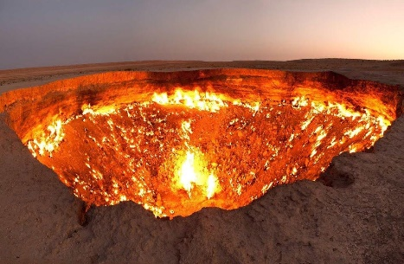
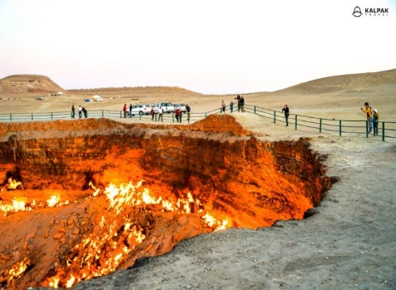
บ่าย นำท่านเดินทางสู่ หมู่บ้านดาร์วาซ่า (Darvaza-Derweze) (ระยะทาง 277 กม. / 4.25 ชม.) หรือที่เรียกกันว่า “ประตูสู่นรก-ประตูแห่งไฟ” (Gateway to Hell-Door to Hell) หลุมก๊าซดาร์วาซ่า เป็นชื่อเรียกของหลุมขนาดมหึมาที่อยู่กลางทะเลทรายคาราคุม (Karakum) ใกล้หมู่บ้านดาร์วาซ่า จังหวัดอาฮาล ประเทศเติร์กเมนิสถาน ห่างจากเมืองอาชกาบัด เมืองหลวงของประเทศเติร์กเมนิสถานไปทางเหนือประมาณ 260 กิโลเมตร หลุมยักษ์ที่มีความกว้าง 69 เมตร และลึก 30 เมตร เป็นผลที่เกิดจากความผิดพลาด

ในการขุดเจาะสำรวจน้ำมันของทีมวิศวกรจากสหภาพโซเวียต ตั้งแต่เมื่อปีพ.ศ. 2514 ทำให้พื้นดินจุดที่ตั้งแท่นขุดเจาะนั้นยุบลงไปเป็นหลุมลึกขนาดใหญ่ และมีข้อมูลของผู้เชี่ยวชาญในประเทศเติร์กเมนิสถานระบุว่า หลุมก๊าซดาร์วาซ่า เกิดขึ้นมานานกว่า 50 ปีแล้ว แต่การลุกไหม้เกิดเป็นไฟโชติช่วงอยู่ภายในหลุมในอีกประมาณ 20 ปีต่อมา และยังไม่ดับลงจนถึงทุกวันนี้ ทำให้ทะเลทรายแห่งนี้มีแสงจากไฟลุกโชนตลอด 24 ชั่วโมง กลายเป็น หนึ่งใน Unseen ของโลก...
ค่ำ บริการอาหารค่ำ แบบบาร์บีคิว ท่ามกลางทะเลทรายคาราคุม (Karakum)
นำท่านเข้าสู่ที่พัก Yurt Camp (N2)
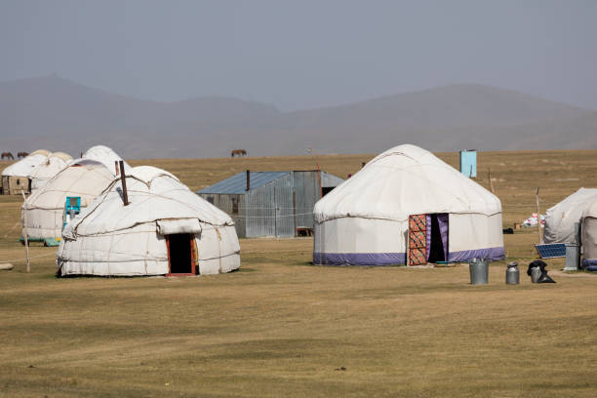
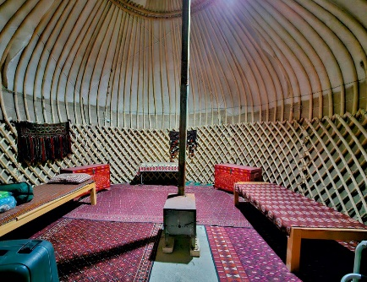
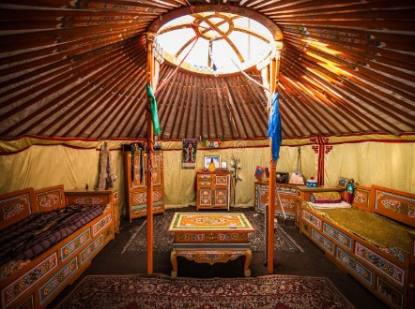

**ที่พักคืนนี้ เป็นเต๊นท์สำหรับนอนพักแรม ซึ่งสามารถนอนได้ 2-4 ท่านต่อ 1 เต๊นท์ ในช่วงเวลากลางคืนอากาศจะค่อนข้างหนาวเนื่องจากบรรยากาศรอบข้างเป็นทะเลทราย ภายในเต๊นท์จะมีแผ่นรองนอน และถุงนอนเตรียมไว้ให้แล้ว**

วันที่สาม หมู่บ้านดาร์วาซ่า – ดาโชกุซ – เมืองคีว่า (อุซเบกิสถาน) – อิทชานคาล่า – ป้อมคุนยาอาร์ค – หอคอยคัลตา

เช้า บริการอาหารเช้า ณ ที่พัก Yurt
นำท่านเดินทางสู่ เมืองดาโชกุซ (Dashoguz) (ระยะทาง 300 กม. / 4.30 ชม.) ตั้งอยู่ทางตอนเหนือของเติร์กเมนิสถาน เป็นเมืองที่มีความสำคัญในแง่ของประวัติศาสตร์สมัยโบราณในช่วงที่เส้นทางสายไหมเจริญรุ่งเรือง
เที่ยง บริการอาหารกลางวัน ณ ห้องอาหาร
บ่าย นำท่านเดินทางสู่ เมืองคีว่า (Khiva) ประเทศอุซเบกิสถาน (ระยะทาง 69 กม. / 1.20 ชม.) เป็นเมืองเล็กๆ ที่ตั้งอยู่ในแคว้น Xorazm ทางฝั่งตะวันตกของอุซเบกิสถาน จัดเป็นเมืองในตำนานเส้นทางสายไหม มาตั้งแต่ศตวรรษที่ 10 เหล่าคาราวานต้องแวะพักที่นี่ระหว่างการเดินทางไป-กลับจีน ซึ่งได้รับการกล่าวขวัญว่าเป็น “เมืองที่มีโดมนับพันโดม (The City of a Thousand Domes)” มีสถานท่องเที่ยวที่สำคัญตั้งอยู่ในกำแพงเมืองเก่า... นำท่านชม อิทชานคาล่า (Itchan Kala) เมืองประวัติศาสตร์แห่ง คีว่าของอุซเบกิสถานที่มีกำแพงล้อมรอบชั้นใน ภายในป้อมปราการขนาดใหญ่แห่งนี้จะประกอบไปด้วยสถานที่ต่าง ๆ พระราชวัง โรงเรียนสอนศาสนา สุเหร่าที่ยิ่งใหญ่ มีหอคอยสูง ตกแต่งด้วยกระเบื้องโมเสคสีสันที่สวยงามและได้รับการขึ้นทะเบียนให้เป็นมรดกโลกแห่งแรกในเอเชียกลางในปี ค.ศ.1990... ชม ป้อมคุนยาอาร์ค (Kunya Ark Fortress) สร้างขึ้นในปลายศตวรรษที่ 17 ในปี ค.ศ. 1686-1688 ซึ่งตั้งอยู่ทางด้านตะวันตกของอิชานคาล่าอีกทั้งยังเป็นพิพิธภัณฑ์กลางแจ้ง ปัจจุบันเพียงไม่กี่อาคารของป้อมปราการที่เปิดให้เข้าชมได้...ชม หอคอยคัลตา (Kalta Minor Tower) ตั้งเด่นเป็นสีฟ้าตัดกับสีทรายของเมือง จึงทำให้หอคอยแห่งนี้กลายเป็นสัญลักษณ์สำคัญของเมืองคีว่า ตกแต่งด้วยกระเบื้องโมเสคสีสันสวยงาม เป็นหอคอยแห่งเดียวที่ปูด้วยกระเบื้องเคลือบ มีความหลากหลายและมีหลายสี แต่สีน้ำเงินและสีเขียวเป็นสิ่งที่มีอิทธิพลมากที่สุด สีฟ้านี้เป็นสีที่พบบ่อยที่สุดของการประดับตกแต่งในอาคารประวัติศาสตร์หลายแห่งของประเทศในเอเชียกลาง โดยเฉพาะในอุซเบกิสถาน...
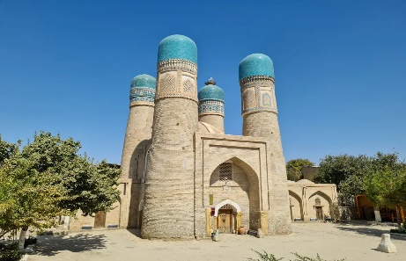
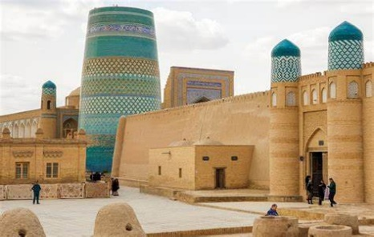
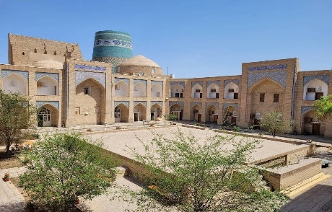

ค่ำ บริการอาหารค่ำ ณ ห้องอาหาร
นำท่านเข้าสู่ที่พัก Erkin Palace Hotel หรือเทียบเท่า

วันที่สี่ เมืองคีว่า – มัสยิดจูมา – พระราชวังทัชคอบลี – อัลลาคูลี-ข่าน คาราวานซาราย – เมืองบูคาร่า

เช้า บริการอาหารเช้า ณ ห้องอาหารของโรงแรม
นำท่านชม มัสยิดจูมา (Juma Mosque) มัสยิดประจำเมือง ซึ่งเป็นมัสยิดใหญ่ใจกลางเมืองเก่า ภายในมีเสาไม้แกะสลักจำนวน 218 ต้น แต่ละต้นสูง 3.15 เมตร ภายในเป็นห้องเดี่ยว ไม่มีโดม และไม่มีซุ้มประตูโค้งอย่างมัสยิดทั่วไป ในอดีตอาณาจักรคอริซึม (KHOREZM) เคยถูกรุกราน เสาไม้ดังกล่าวได้รับความเสียหายเหลือเพียง 17 เสา แต่ได้มีการบูรณะมาตลอดจนสิ้้นสุดในศตวรรษที่ 18… นำท่านชม พระราชวังทัชคอบลี (Tash Khovli / Stone Yard Palace) หรือ “พระราชวังแห่งหิน” ซึ่งสร้างขึ้นในช่วงศตวรรษที่ 19 โดย Allakuli Khan พระราชวังแห่งนี้ได้รับการออกแบบอย่างหรูหรา ผสมผสานระหว่างศิลปะแบบเปอร์เซียและเอเชียกลาง ภายในแบ่งออกเป็นหลายส่วน รวมถึงฮาเร็ม ห้องว่าราชการ และเขตที่อยู่อาศัยของข่าน ผนังประดับด้วยกระเบื้องเคลือบลวดลายสีฟ้าและขาว พร้อมด้วยงานไม้แกะสลักที่ละเอียดอ่อน สะท้อนถึงความมั่งคั่งและอิทธิพลของข่านแห่งคีว่าในยุคนั้น มีห้องถึง 150 ห้อง และ คอร์ทยาร์ด 9 แห่ง ที่มีรูปแบบในการก่อสร้างที่สวยงาม และมีการจัดสรรการใช้งานของห้องต่าง ๆ ได้อย่างลงตัว...จากนั้นชม อัลลาคูลี-ข่าน คาราวานซาราย (Allakuli Khan Caravanserai) สร้างขึ้นในปี 1832 - 1833 ในสมัยของอัลลาคูลี-ข่าน หลังคาราวานแห่งนี้มีลักษณะคล้ายกับมัสยิดการศึกษา Caravanserai แห่งนี้เคยเป็นที่พักของพ่อค้าคาราวานที่เดินทางมาตามเส้นทางสายไหม และเป็นจุดแลกเปลี่ยนสินค้าระหว่างพ่อค้าชาวเปอร์เซีย รัสเซีย และเอเชียกลาง...
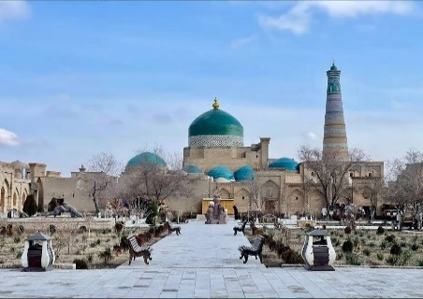
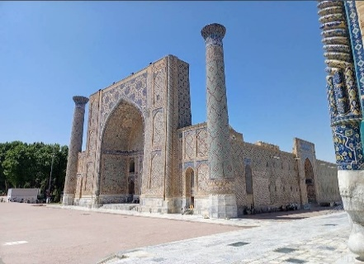
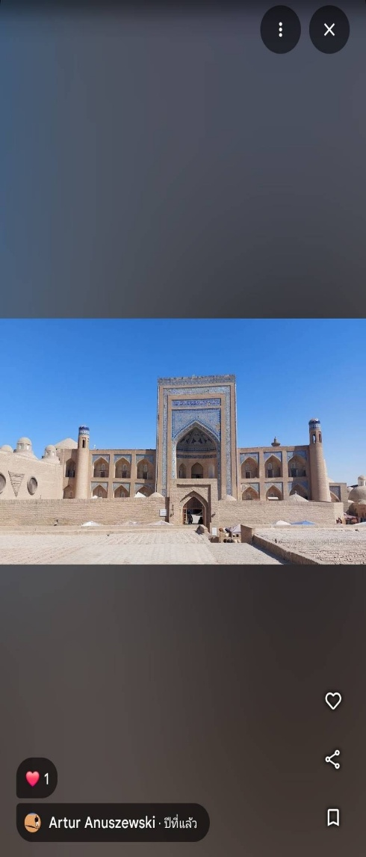

เที่ยง บริการอาหารกลางวัน ณ ห้องอาหาร
บ่าย นำท่านเดินทางสู่ เมืองบูคาร่า (Bukhara) (ระยะทาง 430 กม. / 5.40 ชม.) เป็นเมืองศูนย์กลางการปกครองของจังหวัดบูคาร่า ตั้งอยู่ทางตะวันตกเฉียงใต้ของประเทศอุซเบกิสถาน ในอดีตเป็นเมืองโบราณที่เก่าแก่ที่สุดแห่งหนึ่งที่ถูกสร้างขึ้นบนเนินเขา สำหรับประกอบพิธีทางศาสนาในฤดูใบไม้ผลิ และยังเป็นเมืองที่กำเนิดงานเขียนของผู้ที่นับถือศาสนาโซโรแอสเตอร์ นอกจากนี้ยังเป็นที่อยู่ของบุคคลสำคัญ มีสุเหร่า อนุสาวรีย์ อนุสรณ์สถาน โรงเรียนสอนศาสนา และยังได้รับการขึ้นทะเบียนให้เป็นมรดกโลกในปี ค.ศ. 1993...
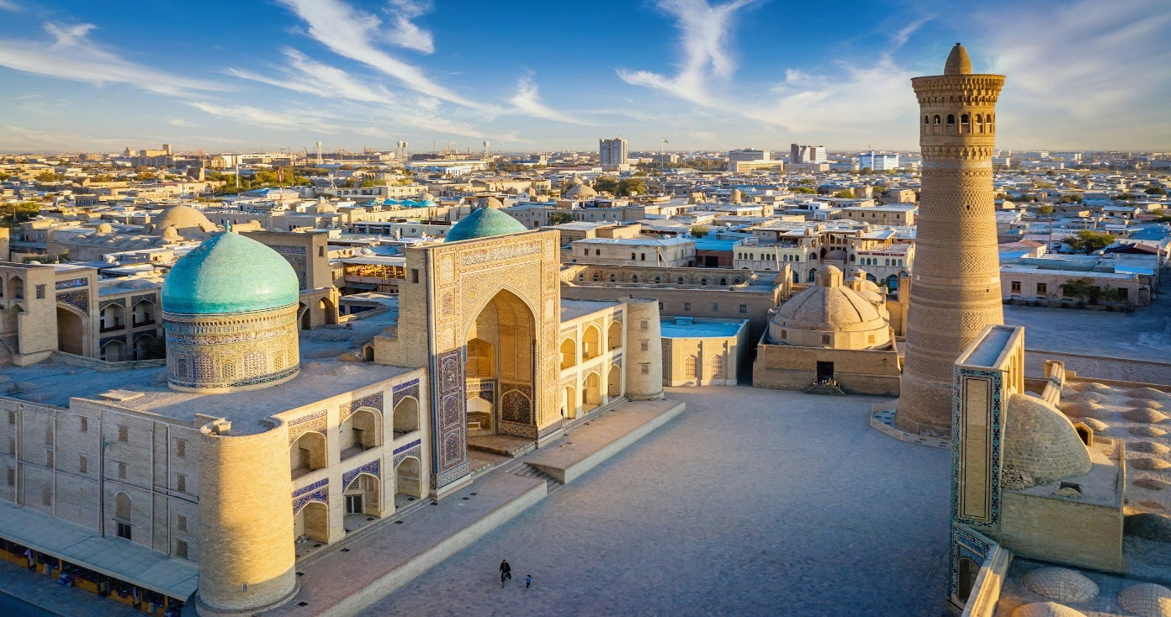

ค่ำ บริการอาหารค่ำ ณ ห้องอาหาร
นำท่านเข้าสู่ที่พัก Omar Khayyam Hotel หรือเทียบเท่า

วันที่ห้า เมืองบูคาร่า – ป้อมดิอาร์ค – สุเหร่าไม้ – Kalon Minaret – Kalyan Mosque – เมืองซามาร์คานด์ – ราบาติ มาลิค
คาราวานซาราย

เช้า บริการอาหารเช้า ณ ห้องอาหารของโรงแรม
นำท่านชม ด้านนอก ป้อมดิอาร์ค ป้อมปราการแห่งบูคาร่า (Ark of Bukhara) ซึ่งเป็นป้อมเก่าแก่สร้างในศตวรรษที่ 5 ตั้งอยู่ใจกลางเมือง และเมื่อขึ้นไปด้านบนของป้อมจะสามารถเห็นวิวทิวทัศน์ของเมืองได้อย่างชัดเจน มีกําแพงล้อมรอบมีความยาวประมาณ 800 เมตร ส่วนของกําแพงมีความสูงถึง 16-20 เมตร ถูกสร้างด้วยอิฐหนาทึบและสูงใหญ่ ส่วนประตูมีซุ้มโค้งและหอคอยทั้งสองด้าน ซึ่งในอดีตภายในถูกใช้เป็นศูนย์กลางการปกครอง....ชม สุเหร่าไม้ (Bolo Hauz Mosque) เป็นอาคารสุเหร่าในสมัยกลาง ถูกสร้างขึ้นไปปี ค.ศ.1712-1713 รูปแบบในการก่อสร้างประกอบไปด้วยเสาไม้ที่มีความสูงมาก อาคารด้านหน้ามีเสาไม้ประดับมาก กว่า 20 ต้นรองรับดาดฟ้าหลังคา ต่อมาในปี ค.ศ.1917 ก็ได้ใช้สถานที่แห่งนี้เป็นสุเหร่าอย่างเป็นทางการมาจนถึงปัจจุบันนี้…

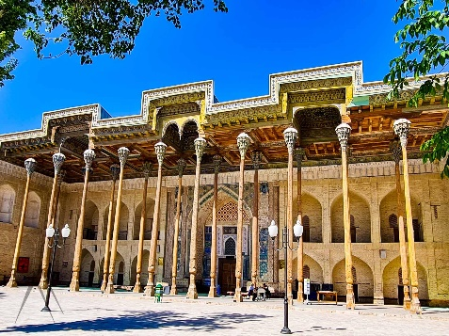
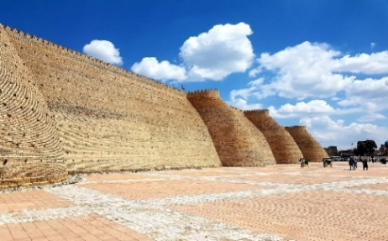
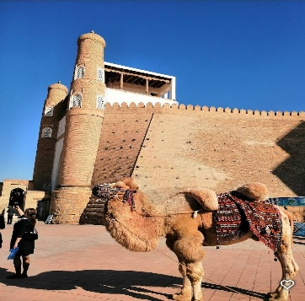

นำท่านชม ชม หอคาลอนมินาเรต (Kalon Minaret) หรือที่รู้จักกันในชื่อว่า “หอคอยแห่งความตาย” เป็นหอคอยสูง 45.6 เมตร เส้นผ่านศูนย์กลาง 9 เมตร ซึ่งลดลงเหลือ 6 เมตรที่ด้านบน ตัวอาคารมีหลังคาโค้งมน มีหน้าต่างโค้ง 16 บาน…แวะถ่ายรูปกับมัสยิดคัลยัน (Kalyan Mosque) มัสยิดแห่งนี้สร้างขึ้นราว ค.ศ. 1514 ในยุคสมัยของข่านแห่งบูคาร่า ขนาดใหญ่พอ ๆ กับมัสยิด บิบิคะนุมที่ซามาร์คานด์ แต่มีลักษณะทางสถาปัตยกรรมที่แตกต่างกัน หลังคาของวิหารรายรอบมัสยิดมีโดมเล็ก ๆ ถึง 288 โดม รองรับด้วยเสา 208 ต้น และมีโดมสีฟ้าโดดเด่นขนาดใหญ่ประดับยอดมัสยิด ตัวมัสยิดสามารถจุคนได้ถึง 10,000 คน ในยุคโซเวียตที่นี่ถูกเปลี่ยนเป็นโกดังเก็บของและเพิ่งกลับมาเปิดเป็นมัสยิดใน ปีค.ศ. 1991...
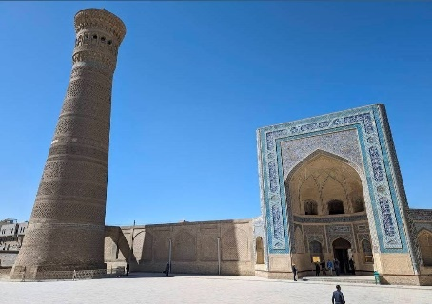
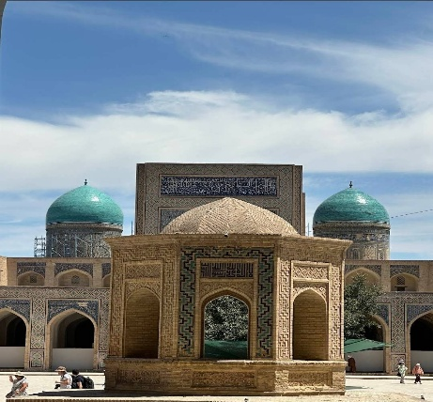
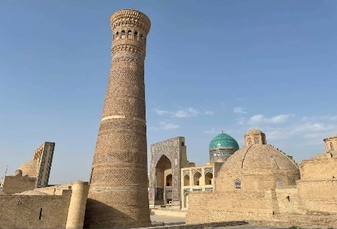

เที่ยง บริการอาหารกลางวัน ณ ห้องอาหาร
บ่าย นำท่านเดินทางสู่ เมืองซามาร์คานด์ (Samarkand) (ระยะทาง 269 กม. / 4.30 ชม.) เป็นเมืองเก่าแก่ที่สุดเมืองหนึ่งในเอเชียกลาง ตั้งอยู่ในโอเอซิส ซึ่งได้รับน้ำมาจากคลองที่ขุดมาจากแม่น้ำซารัฟชาน อเล็กซานเดอร์มหาราชได้ผ่านมาเมืองนี้เพื่อที่จะเดินทางไปยังอินเดีย จึงได้ยึดครองเอาไว้ ต่อจากนั้นก็เป็นพวกอาหรับ พวกเติร์กก็ได้เข้ามาปกครองต่อ ๆ กันมา เมืองนี้ได้มีความเจริญรุ่งเรืองสูงสุดในยุคกลาง และในปี ค.ศ.1215 เจงกิส ข่าน ได้แผ่อาณาจักรเข้ามาควบคุมเส้นทางสายไหม และเข้ายึดเมืองนี้ ในปี ค.ศ. 1221 และอีกประมาณร้อยปีต่อมา ตีมูร์ข่าน ก็ได้สร้างอาณาจักรแห่งนี้ให้มีความเจริญรุ่งเรืองขึ้นมา จนได้รับสมญานามว่า “เมืองแห่งโดมสีฟ้า (The City of Blue Domes)” ในประวัติศาสตร์ ถ้านับย้อนหลังไปหลายร้อยปีและยังได้ชื่อว่าเป็นต้นกำเนิดแห่งนิยาย 1001 อาหรับราตรี (1001 Arabian Nights) และได้รับการขึ้นทะเบียนให้เป็นมรดกโลกใน ปี ค.ศ. 2001 อีกด้วยระหว่างทางแวะชม ราบาติ มาลิค คาราวานซาราย (Rabati Malik Caravanserai) ซึ่งได้ถูกสร้างขึ้นมาเพื่อให้เป็นที่พักแรมของกองคาราวานบนเส้นทางสายไหมตามคำสั่งของคาราคานิด ชามส์ อัล มัค นาสร์ พระราชโอรสของ ทัมกาชข่าน อิบรากิม ผู้ที่ปกครองในดินแดนซามาร์คานด์ตั้งแต่ปี ค.ศ. 1068-1088 เป็นโบราณสถานที่มีค่าที่สุดทางด้านประวัติศาสตร์ในดินแดนเอเชียกลาง และได้รับการขึ้นทะเบียนเป็นมรดกของโลกในปี ค.ศ. 2008 เป็นสถานที่ที่มีความพิเศษในด้านประวัติศาสตร์ของสถาปัตยกรรมของเปอร์เซียโบราณมีพื้นที่กว้างใหญ่ประมาณ 8,277 ตารางเมตร โดยเฉพาะประตูทางเข้าด้านหน้าได้ถูกสร้างขึ้นอย่างวิจิตรและมีการตกแต่งอย่างสวยงามด้วยลวดลายของส่วนโค้งที่ถูกก่อขึ้นด้วยก้อนอิฐที่มีขนาดใหญ่ แต่ละก้อนที่วัดได้ คือ ขนาด 25x25x4 ซม. และขอบประตูยังถูกตกแต่งด้วยรูปดาวแปดเหลี่ยมที่ต่อกันอย่างสวยงามไปยังส่วนด้านบนของประตูและต่อลงมาทางด้านล่างของอีกด้านหนึ่ง
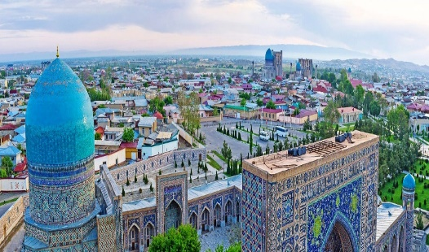
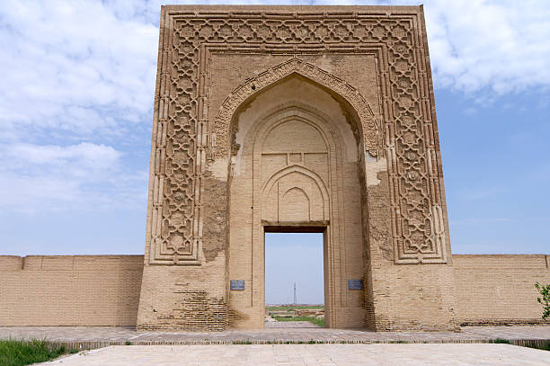
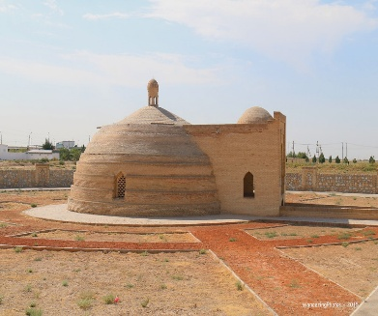

ค่ำ บริการอาหารค่ำ ณ ห้องอาหาร
นำท่านเข้าสู่ที่พัก Welford Hotel หรือเทียบเท่า
วันที่หก สุสานอามีร์ ตีมูร์ – จตุรัสเรจีสถาน – Siyab Bazaar – สุเหร่าบิบิ คะนุม – Hazrat Khir Mosque

เช้า บริการอาหารเช้า ณ ห้องอาหารของโรงแรม
นำท่านชม สุสานอาเมียร์ ตีมูร์ข่าน (Amir Temur Mausoleum-Gur I Amir Complex) สร้างขึ้นโดยข่าน ตีมูร์ในปี ค.ศ. 1403 เพื่อใช้เป็นที่ฝังศพของสุลต่าน มูฮัมหมัด (Sultan Muhammad) ซึ่งเป็นหลานรักที่เสียชีวิตในเปอร์เซีย มีประตูทางเข้า ก่ออิฐถือปูนตั้งเป็นสี่เหลี่ยมผืนผ้าซุ้มโค้ง มีโดมสีฟ้าผิวลอนกระดูกงูสูงประมาณ 36 เมตร ผนัง ห้องและเพดานโค้ง ภายในประดับด้วยกระเบื้องอิฐเผาลงด้วยลายสีทอง สีอำพัน สีฟ้าน้ำทะเล แต่ก่อนหน้านั้นในปี ค.ศ. 1380 อามีร์ ตีมูร์ ได้โปรดให้สร้างที่ฝังศพของพระองค์เตรียมไว้ก่อนที่บ้านเกิด คือเมืองชาห์ริซาบซ์ แต่ในระหว่างที่ได้ยกทัพไปบุกจีน และได้สิ้นพระชนม์ เมื่อปี ค.ศ. 1405 จึงได้นำพระศพเดินทางกลับมาภายใน 24 ชม. เพื่อฝังตามหลักศาสนา แต่ก็ไม่สามารถทำได้ทันเวลา จึงได้ฝังไว้ที่ กูริ อามีร์ และต่อมาก็ได้ใช้เป็นสุสานของผู้ปกครองนครซามาร์คานด์หลายพระองค์ สถานที่แห่งนี้มีความโดดเด่นทางด้านสถาปัตยกรรมจนเป็นที่เลื่องลือไปทั่วโลก... จากนั้นชม จตุรัสเรจีสถาน (Registan Square) เป็นจัตุรัสกลางเมืองที่มีชื่อเสียงและยิ่งใหญ่ งดงามไปด้วยศิลปะอิสลาม ซึ่งถูกกล่าวขานว่ามีความงดงามที่สุดในเอเชียกลาง ตกแต่งด้วยกระเบื้องเคลือบสีฟ้าตัดขอบด้วยสีเหลือง รายล้อมไปด้วยโรงเรียนสอนศาสนา (Madrasah) ถึง 3 แห่ง คือ อูลุค เบก (Ulug Beg) ตั้งอยู่ทางทิศตะวันตก ถูกสร้างขึ้นในปี ค.ศ. 1417-1420 และ เชียร์ ดอร์ (Shir Dor) ตั้งอยู่ทางทิศตะวันออก ถูกสร้างขึ้นในปี ค.ศ.1619-1636 โดยเลียนแบบมาจากอูลุค เบค ผนังกำแพงมีลวดลายรูปทรงเลขาคณิต และซุ้มประตูมีรูปเสือลายพาดกลอนที่แตกต่างไปจากสถาปัตยกรรมทั่วๆ ไปของศาสนาอิสลาม ส่วน ทิลยา คารี (Tilya Kari) ถูกสร้างขึ้นอยู่ทางด้านเหนือในศตวรรษที่ 17 และใช้เวลาสร้างประมาณ 20 ปี ซึ่งผนังและซุ้มในกำแพงมีการปิดทองมากกว่าที่อื่นใด…
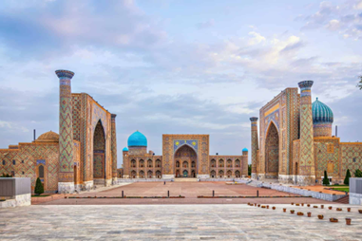
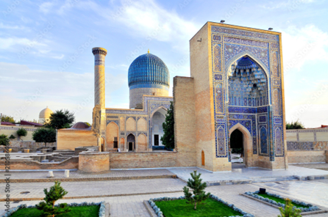
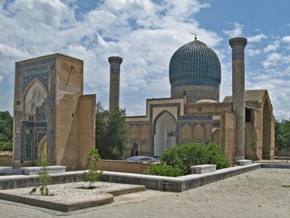

เที่ยง บริการอาหารกลางวัน ณ ห้องอาหาร
บ่าย นำท่านเข้าสู่ ตลาดซียอบบาซาร์ (Siyab Bazaar) ซึ่งเป็นตลาดที่มีชื่อเสียง มีความประหลาดที่น่าทึ่งและเป็นหนึ่งเดียวของ ซามาร์คาน ที่ผู้คนยังคงแต่งกายด้วยเสื้อผ้าที่เป็นวัฒนธรรมของชาวอุซเบกและสวมหมวกที่สวยงาม อิสระให้ท่านเลือกซื้อสินค้าที่บาซาร์ ซึ่งมีสินค้าต่าง ๆ มากมายที่ราคาถูกและดี เช่น ผลไม้สด พืชผักต่าง ๆ ขนมหวาน องุ่นแห้งที่มีทั้งสีเหลืองและดำ ถั่วและเครื่องเทศต่าง ๆ ...นำท่านชม สุเหร่าบิบิ คะนุม (Bibi Khanum Mosque) เป็นสุเหร่าที่ถูกสร้างขึ้นมาและใหญ่ที่สุดในโลกอิสลาม เพื่อแสดงให้เห็นถึงพลังอำนาจที่สามารถปกครองดินแดนได้มากกว่าใครในประวัติศาสตร์ ถูกสร้างเมื่อปี ค.ศ.1399 ใช้เวลาก่อสร้างนาน 5 ปี ใช้ช่างฝีมือ 200 คน แรงงาน 500 คน ช้างอีก 95 เชือก ด้านประตูทางเข้าสร้างเป็นอาคารสูงประมาณ 35 เมตร ทางเข้าสร้างเป็นรูปวงรี สูง 18 เมตร ตัวหอบังสูงประมาณ 50 เมตร ตรงทางเข้าสู่จัตุรัสมัสยิดมีขนาดพื้นที่ยาวประมาณ 167 เมตร และกว้าง 109 เมตร และสองข้างยังมีมัสยิดขนาดเล็ก โดยเฉพาะตัวโดมได้กลายเป็นสัญลักษณ์ของเมืองนี้ ภายในตกแต่งด้วยหินอ่อนแกะสลักโมเสค รูปร่างต่าง ๆ เคลือบด้วยสีฟ้าน้ำทะเลไล่เฉดสีอ่อนถึงแก่ที่งดงาม เขียนภาพและอักษรด้วยสีน้ำเงินและทอง และที่หน้าสุเหร่ายังมีแท่นซึ่งเดิมวางคัมภีร์อัลกุรอ่านที่ใหญ่ถึง 2 เมตร นับเป็นสิ่งก่อสร้างสุดอลังการของซามาร์คานด์ และยิ่งใหญ่ที่สุดในเอเชียกลางในสมัยศตรวรรษที่ 14-15... นำท่านชม Hazrat Khir Mosque สร้างขึ้นบนฐานรากแบบยุคกลาง และได้รับการตั้งชื่อตาม Hazrat Khizr นักเดินทางตลอดกาลผู้ได้รับการยกย่องว่า เป็นนักบุญผู้ซึ่งนำโชคและความมั่งคั่งมาสู่การเดินทางและการค้า สร้างขึ้นในศตวรรษที่ 8 ถือเป็นสถานที่เก่าแก่และได้ผ่านการเปลี่ยนแปลงของประวัติศาสตร์ซามาร์คานมาแล้ว…
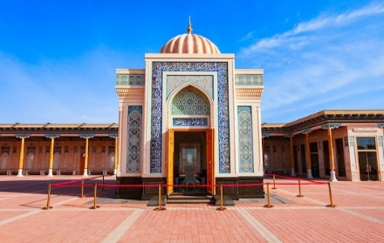
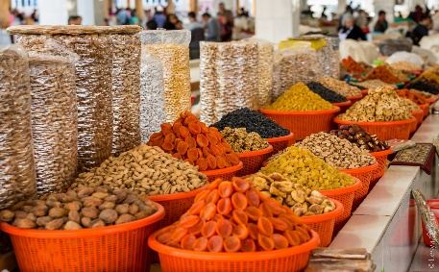
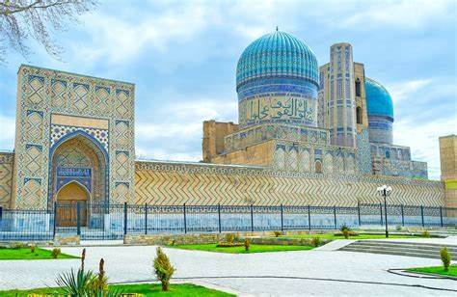

ค่ำ บริการอาหารค่ำ ณ ห้องอาหาร
นำท่านเข้าสู่ที่พัก Welford Hotel หรือเทียบเท่า

วันที่เจ็ด เมืองซามาร์คานด์ – เมืองปันจาเคนท์ (ทาจิกิสถาน) – ไอนิ – เมืองดูชานเบ – พิพิธภัณฑ์โบราณวัตถุแห่งชาติ – อนุสาวรีย์ อิสมาอิล ซามานี – สวนสาธารณะรูดากิ

เช้า บริการอาหารเช้า ณ ห้องอาหารของโรงแรม
เดินทางสู่ เมืองปันจาเคนท์ (Panjakent) ประเทศทาจิกิสถาน (ระยะทาง 157 กม. / 2.55 ชม.) เป็นเมืองที่ตั้งอยู่ในแคว้นซูกด์ ติดกับชายแดนอุซเบกิสถาน เมืองนี้เคยเป็นศูนย์กลางของอาณาจักรซอคเดียน ตรงบริเวณหุบเขาซีรัฟชาน (Zeravshan Valley) (ซอคเดียน คือกลุ่มคนที่พูดภาษาอิหร่าน ซึ่งเป็นชนกลุ่มใหญ่ที่อาศัยอยู่ในแถบเอเชียกลางในยุคก่อนการเข้ามาของศาสนาอิสลาม) มีการค้นพบซากอารยธรรมศาสนาโซโรอัสเตอร์มากมาย ระหว่างทางจะผ่าน เมืองไอนิ (Ayni) แวะผ่อนคลายอิริยบถและชมวิถีชีวิตความเป็นอยู่ของชาวทาจิกซึ่งอาศัยอยู่ในแถบหุบเขาสูง ก่อนเดินทางต่อจนถึงปันจาเคนท์
เที่ยง บริการอาหารกลางวัน ณ ห้องอาหาร
บ่าย นำท่านเดินสู่ เมืองดูชานเบ (ระยะทาง 139 กม. / 2.45 ชม.) เมืองหลวงและเมืองที่ใหญ่ที่สุดในทาจิกิสถาน “ดูชานเบ” ในภาษา ทาจิกมีความหมายว่าวันจันทร์ ซึ่งเป็นชื่อที่มาจากข้อเท็จจริงที่เมืองเป็นสถานที่ตั้งของหมู่บ้านที่มีชื่อเสียงเรื่องตลาดวันจันทร์...
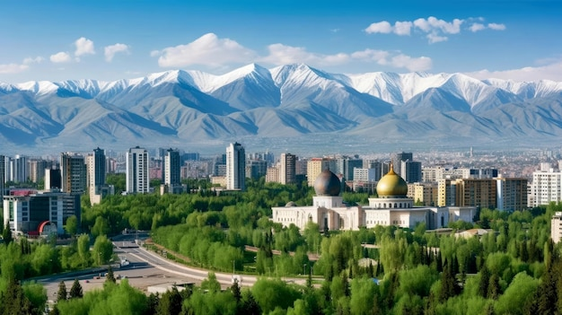
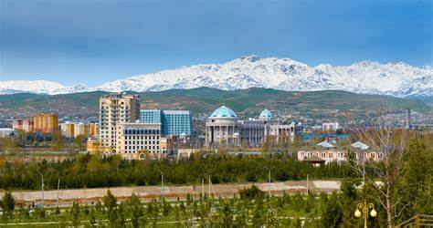

นำท่านเข้าชม Museum National Antiquities ซึ่งเป็นสถานที่จัดแสดงเกี่ยวกับประวัติศาสตร์, ศิลปะวัฒนธรรม, ถือเป็นหนึ่งในพิพิธภัณฑ์อันทรงคุณค่าที่ดีที่สุดของประเทศทาจิกิสถาน ภายในจัดแสดงเรื่องราวผ่านวัตถุทางประวัติศาสตร์ร่วมสมัยและรวบ รวมโบราณวัตถุล้ำค่าไว้มากมาย ที่ดูโดดเด่นมากที่สุดคือองค์พระพุทธรูปปางนิพพาน ความยาว 13 เมตร ที่ได้มาจากเมือง อาจินา เทปเป ทางตอนใต้ของทาจิกิสถาน... นำท่านชม อนุสาวรีย์อิสมาอิล ซามานี (Ismail Samani Monument) บริเวณย่านนี้จัดได้ว่าเป็นจุดศูนย์รวมของเมือง โดยมีอนุสาวรีย์รูปปั้นของกษัตริย์อิสมาอิล ซามานีตั้งอยู่โดดเด่นเป็นสง่า พระองค์เป็นกษัตริย์ผู้มีพระปรีชาสามารถในการรวบรวมอาณา จักรให้เป็นปึกแผ่นรุ่งเรืองในช่วงสมัยราชวงศ์ซามานิด ราวศตวรรษ ที่ 9- 10 โดยรอบของอนุสาวรีย์เต็มไปด้วยสถานที่สำคัญไม่ว่า จะเป็น อาคารที่ทำการของรัฐบาล (Palace of Nation) ที่ใช้รับรองแขกบ้านแขกเมืองสำคัญ ๆ ซึ่งด้านหน้าจะมี เสาธงชาติทาจิกิสถาน (Flag Pole) สูงตระหง่านถึง 165 เมตร ที่ครั้งหนึ่งเคยมีความสูงที่สุดในโลกครองสถิติกว่า 3 ปี (ค.ศ. 2011-2014) ถ้าไม่มีเสาธงของชาติซาอุดีอาระเบีย อันที่สร้างขึ้นใหม่มาลบสถิติที่เมืองเจดดาห์ที่สูงถึง 171 เมตร ตรงข้ามกับอนุสาวรีย์ของกษัตริย์โซมานีเป็นที่ตั้งของ อาคารรัฐสภา (Tajikistan Parliament) อาคารสีแดงโดดเด่นและบริเวณใกล้เคียง ยังมี หอสมุดแห่งชาติ (National Library) อาคารรูปเก๋ ๆ เป็นรูปหนังสือที่ถูกกางเปิดออก ที่นี่ว่ากันว่ามีหนังสือถึง 10 ล้านเล่ม นับว่าเป็นการส่งเสริมให้ประชาชนที่รักการอ่านอย่างจริงจัง เดินต่อไปเลียบผ่านแนวน้ำพุสวยงามยาวตลอดทาง จะพบกับ อนุสาวรีย์รัฐธรรมนูญ (Independence Monument) ที่มีสัญลักษณ์ที่สำคัญของประเทศประดับอยู่ เดินต่อไปชมสวนสาธารณะใจกลางเมือง ที่ตั้งชื่อเป็นเกียรติให้แก่กวีเอกชาวเปอร์เชีย “รูดากิ” ณ บริเวณ สวนสาธารณะรูดากิ (Rudaki Park) เป็นสถานที่พักผ่อนหย่อนใจของชาวเมืองหลวงที่เต็มไปด้วยต้นไม้ใหญ่และดอกไม้นานาพันธุ์...
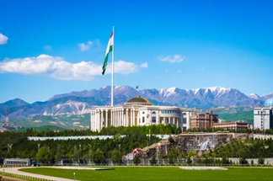
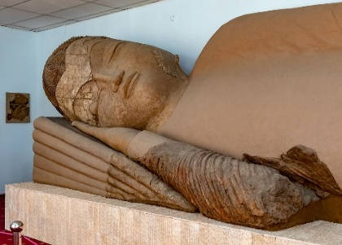
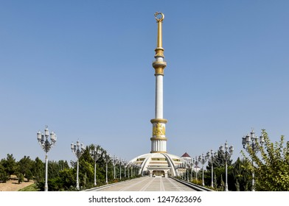
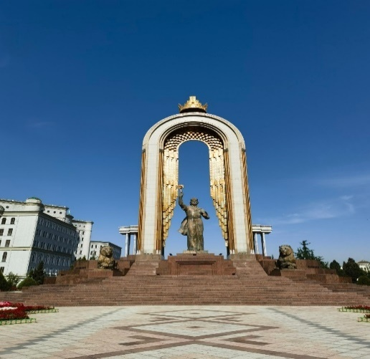

ค่ำ บริการอาหารค่ำ ณ ห้องอาหาร
นำท่านเข้าสู่ที่พัก Rumi Hotel หรือเทียบเท่า

วันที่แปด เมืองดูชานเบ – เมืองทาชเคนต์ – จัตุรัสอามีร์ ตีมูร์ – จัตุรัสเสรีภาพ – Memorial Square – ตลาดคอร์ซู

เช้า บริการอาหารเช้า ณ ห้องอาหารของโรงแรม
นำท่านเดินทางสู่ สนามบินดูชานเบ (Dushanbe Airport) เพื่อเดินทางสู่ เมืองทาชเคนต์ (Tashkent)
10.30 น. ออกเดินทางสู่ เมืองทาชเคนต์ (Tashkent) โดยสายการบิน Uzbekistan Airways เที่ยวบินที่ HY 718
11.30 น. เดินทางถึง เมืองทาชเคนต์ (Tashkent) เมืองหลวงของ ประเทศอุซเบกิสถาน ที่ตั้งอยู่ทางทิศตะวันออกของประเทศ มีความหมายว่า เมืองแห่งศิลา (The City of Stone) เป็นเมืองที่ใหญ่ประกอบไปด้วยโรงงานอุตสาหกรรมและเป็นศูนย์กลางของวัฒนธรรมในเอเชียกลาง มีประชากรประมาณ 2 ล้านคน เป็นประเทศในเอเชียกลางที่ถูกล้อมรอบด้วยประเทศที่ไม่มีทางออกสู่ทะเล (Double Landlocked Country) มีพรมแดนติดประเทศ คาซัคสถาน คีร์กีซสถาน ทาจิกิสถาน เติร์กเมนิสถาน และอัฟกานิสถาน นำท่านชมความสวยงามของเมืองหลวง ซึ่งเป็นเมืองที่เก่าแก่ที่ยังคงเหลืออยู่ หลังจากเหตุการณ์แผ่นดินไหวในปี ค.ศ. 1966 เมืองนี้ตั้งอยู่บนเส้นทางสายไหมจากจีนสู่ยุโรป และหลังจากการปฏิวัติ เมืองนี้กลายเป็นเมืองที่มีความทันสมัยออกแบบในสไตล์ของโซเวียต...
เที่ยง บริการอาหารกลางวัน ณ ห้องอาหาร
บ่าย นำท่านชม จัตุรัสอามีร์ ตีมูร์ (Amir Timur Square) หัวใจของเมืองทาชเคนต์ ตัวอนุสาวรีย์ทำจากสัมฤทธิ์ เป็นรูปตีมูร์ประทับบนหลังม้าอย่างสง่างาม…ชม จัตุรัสเสรีภาพ หรือ จัตุรัสมุสตาคิลลิก (Independence Square หรือ Mustakillik Square) เป็นหัวใจของเมืองและเป็นสัญลักษณ์แห่งอิสรภาพของคนในชาติ ทางเดินสู่จัตุรัสออกแบบด้วยประตูโค้งที่สวยงาม กับรูปปั้นนกกระทุงแปดตัวบินขึ้นสู่ท้องฟ้า ผ่านความหวังไปยังใจกลางของจัตุรัส และอีกด้านของจัตุรัสเป็นอนุสาวรีย์ทหารและวีรชนที่เสียชีวิตในสงครามโลกครั้งที่ 2... แวะชม Memorial Square อนุสาวรีย์แห่งความทรงจำที่ระลึกถึงทหารที่เสียชีวิตในสงครามโลกครั้งที่ 2 โดยเป็นรูปปั้นแม่ผู้โศกเศร้าที่กำลังรอลูกชายอยู่ด้านหน้าพร้อมเปลวไฟนิรันดร์...จากนั้นนำท่านไป ตลาดคอร์ซู (Chorsu Bazaar) เป็นรูปโดมสีฟ้าสด ซึ่งครั้งหนึ่ง เคยเป็นตลาดที่ยิ่งใหญ่ในเอเชียกลางและบนเส้นทางสายไหม ที่อยู่ภายใต้โดม 7 โดมขายผลิตภัณฑ์ต่างๆ สัมผัสกับบรรยากาศแบบย้อนยุคที่ถูกรื้อฟื้นขึ้นมาใหม่ สนุกกับการซื้อสินค้าในบาซาร์ ที่มีทั้งผ้าแพร พรม เครื่องทองเหลือง ผ้าขนสัตว์ เครื่องหนัง ผัก-ผลไม้ และสินค้าพื้นเมืองมากมาย…
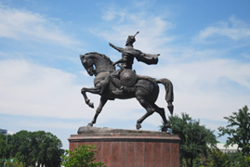
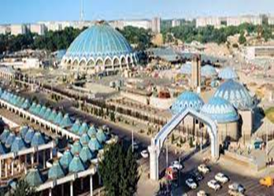
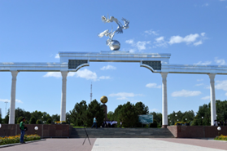

ค่ำ บริการอาหารค่ำ ณ ห้องอาหาร
นำท่านเข้าสู่ที่พัก Baden Baden Hotel หรือเทียบเท่า

วันที่เก้า เมืองทาชเคนต์ – เมืองอัลมาตี (คาซัคสถาน) – ทะเลสาบโคลไซ – หุบเขาสีดำ

05.00 น. นำท่านเดินทางสู่ สนามบินทาชเคนต์ (Tashkent Airport) เพื่อเดินทางสู่ เมืองอัลมาตี (Almaty)
บริการอาหารเช้า Breakfast Box
08.15 น. ออกเดินทางสู่ เมืองอัลมาตี (Almaty) โดยสายการบิน Uzbekistan Airways เที่ยวบินที่ HY 761
09.45 น. เดินทางถึง สนามบินอัลมาตี (Almaty Airport) ประเทศคาซัคสถาน หลังผ่านพิธีการตรวจคนเข้าเมืองและผ่านด่านศุลกากรแล้ว นำท่านเดินทางสู่ เมืองอิสซิค (Esik) (ระยะทาง 122 กม. / 1.45 ชม.)
เที่ยง บริการอาหารกลางวัน ณ ห้องอาหาร
บ่าย เดินทางสู่ ทะเลสาบโคลไซ (Kolsay Lake) (ระยะทาง 147 กม. / 2.10 ชม.) อยู่เกือบจะถึงชายแดนประเทศคีร์กีซสถาน ซึ่งถือว่าเป็นการรอนแรมอันแสนคุ้มค่า เพราะวิวทิวทัศน์ข้างทางนั้นสวยเกินบรรยาย อีกทั้งที่ตั้งของทะเลสาบนั้น อยู่ท่ามกลางอ้อมกอดของภูเขาและโอบล้อมด้วยต้นสนเขียวขจี เป็นที่มีชื่อเสียงเรื่องความใสสะอาดของน้ำในทะเลสาบ ทำให้เกิดภาพสะท้อนวิวรอบข้างที่แจ่มชัดราวกับผืนกระจก...ระหว่างทางเพลิดเพลินกับวิวทิวทัศน์สองข้างทาง ผ่านทุ่งหญ้าและอาจจะเห็นฝูงม้า ฝูงวัวหรือฝูงแกะที่เล็มหญ้าอยู่ข้างทางเป็นหย่อม ๆ..
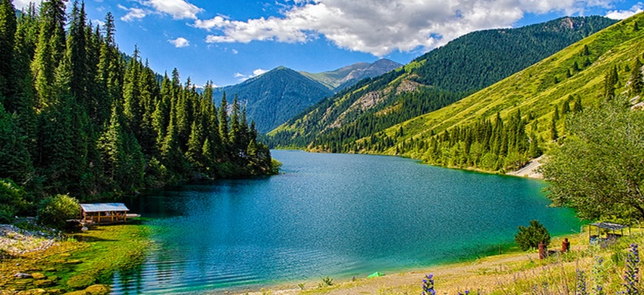
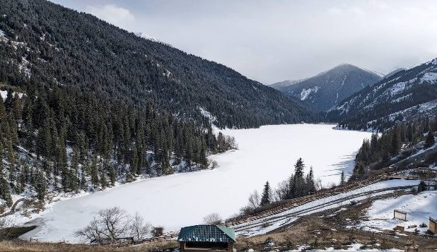

นำท่านแวะชม หุบเขาสีดำ (Black Canyon) (ระยะทาง 29 กม. / 40 นาที) ซึ่งเป็นหุบเขาที่ต่อเนื่องจากหุบเขาชารีนแคนยอน ลักษณะคล้ายสี่เหลี่ยมคางหมู มีความกว้างถึง 3 กม. และมีความลึก 200-300 เมตร มีสายน้ำไหลผ่านกลางหุบเขา เป็นทัศนียภาพที่สวยงามสุดลูกหูลูกตา ในช่วงหน้าหนาวจะถูกปกคลุมด้วยหิมะขาวโพลน เป็นทัศนียภาพที่งดงามยิ่งนัก...
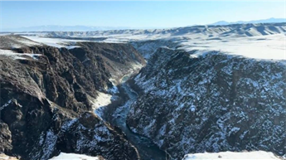
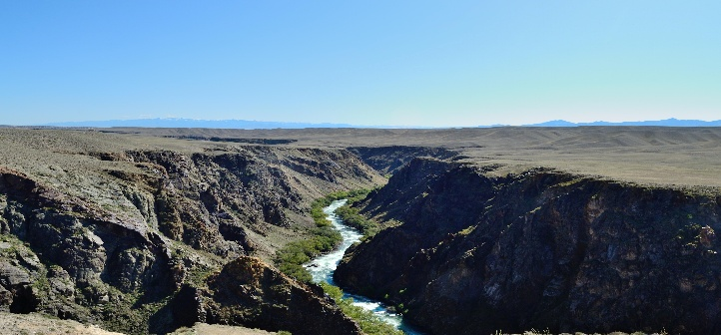

ค่ำ บริการอาหารค่ำ ณ ห้องอาหาร
นำท่านเข้าสู่ที่พัก Kolsay Grand Hotel หรือเทียบเท่า
วันที่สิบ ทะเลสาบโคลไซ – หุบเขาชารีนแคนยอน – เมืองอัลมาตี

เช้า บริการอาหารเช้า ณ ห้องอาหารของโรงแรม
นำท่านชม ทะเลสาบโคลไซ (Kolsay Lake) หรือ ทะเลสาบแห่งขุนเขา ในฤดูหนาวทะเลสสาบแห่งนี้จะกลายเป็นน้ำแข็งจนถึงกลางเดือนเมษายน ท่านสามารถขี่ม้าหรือเดินเล่นรอบทะเลสาบดื่มด่ำกับบรรยากาศธรรมชาติที่เขียวขจี น้ำทะเลใสราวกับกระจก
หรือนั่งจิบกาแฟท่ามกลางขุนเขารอบๆ ทะเลสาบ พร้อมเก็บภาพความประทับใจตามอัธยาศัย...
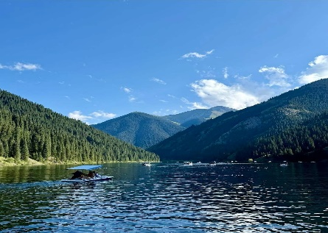
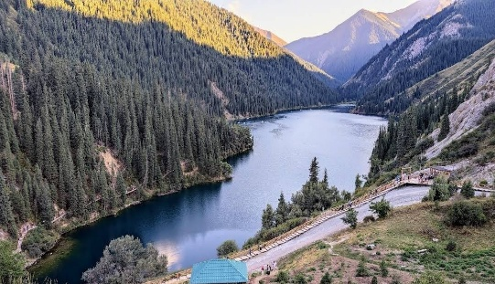
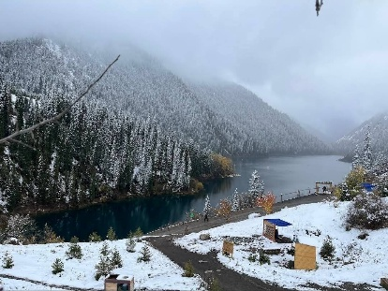

เที่ยง บริการอาหารกลางวัน ณ ห้องอาหาร
บ่าย นำท่านเดินทางสู่ หุบเขาชารีนแคนยอน (Charyn Canyon) (ระยะทาง 95 กม. / 1.35 ชม.) ระหว่างทางผ่านหมู่บ้านเล็กๆ เนินเขา ทุ่งหญ้าและวิวภูเขาอันงดงามตลอดทาง... นำท่านชม หุบเขาชารีนแคนยอน เป็นหุบเขาลึกอายุ 12 ล้านปี ที่ตั้งอยู่บนแม่น้ำชารีนซึ่งเป็นหนึ่งในแม่น้ำที่ลึกที่สุดที่มีต้นกำเนิดจากภูเขาเทียนซานของจีน อยู่ห่างออกไป 200 กิโลเมตร ทางตะวันออกของเมืองอัลมาตี ใกล้กับชายแดนที่ติดประเทศจีน หุบเขาชารีนแคนยอนมีความยาวราว 90 กิโลเมตร เป็นส่วนหนึ่งของอุทยานแห่งชาติชารีน หุบเขามีแก่งหินรูปทรงและขนาดที่แตกต่างกันไป และมีสีสันที่เปลี่ยนแปลงไปตามเวลาและมุมมอง แม้จะมีขนาดเล็กกว่าแกรนด์แคนยอน แต่ก็มีความสวยงามไม่แพ้กัน ลักษณะตามหลักธรณีวิทยาของหุบเขาแห่งนี้ประกอบด้วยตะกอนหินทรายสีแดงที่เกิดจากการรวมตัวหรือสะสมจากลมตลอดจนละอองลาวาจากภูเขาไฟ เมื่อมีการกัดกร่อนจากลมและน้ำจึงทำให้เกิดรูปทรงและสีสันที่แปลกตา ชารีนแคนยอนประกอบไปด้วยหุบเขาหลัก 5 ส่วน โดยส่วนที่ได้รับความนิยมมากที่สุดคือ หุบเขาปราสาท (Valley of Castles) ซึ่งเป็นกลุ่มหินที่มีรูปร่างคล้ายปราสาทบ้าง เสาโบราณบ้าง ก่อตัวขึ้นอย่างไม่ปกติ เกิดเป็นรูปทรงต่างๆ มากมาย มีความยาวถึง 3 กิโลเมตรและความลึก 100 เมตร ให้ท่านเดินเล่นภายในหุบเขาและนั่งรถ 4WD เลาะเลียบไปสุดที่แม่น้ำชารีน...
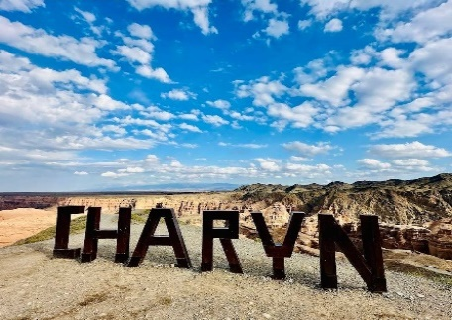
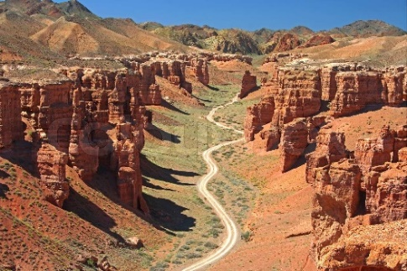
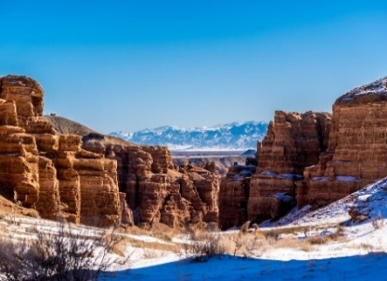

สมควรแก่เวลา นำท่านเดินทางต่อสู่ เมืองอัลมาตี (Almaty) (ระยะทาง 215 กม. / 3.15 ชม.) ระหว่างทางเพลิดเพลินกับวิวทิวทัศน์สองข้างทาง ผ่านทุ่งหญ้าและอาจจะเห็นฝูงม้า ฝูงวัวหรือฝูงแกะที่เล็มหญ้าอยู่ข้างทางเป็นหย่อมๆ..
ค่ำ บริการอาหารค่ำ ณ ห้องอาหาร
นำท่านเข้าสู่ที่พัก Grand Voyage Hotel หรือเทียบเท่า

วันที่สิบเอ็ด เมืองอัลมาตี – ชิมบูลัก สกีรีสอร์ท – สวนสาธารณะแพนฟิลอฟ – อนุสรณ์สถานแห่งความรุ่งโรจน์ – วิหารเซนคอฟ โรงงานช็อคโกแลตล็อตเต้ราคัต – Arbat Street

เช้า บริการอาหารเช้า ณ ห้องอาหารของโรงแรม
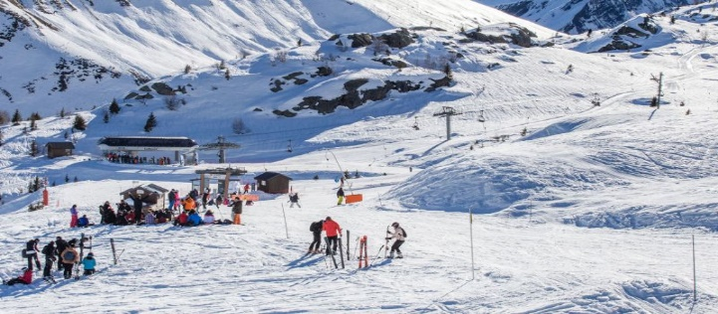
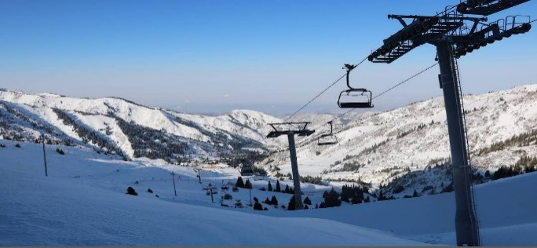
นำท่าน ขึ้นกระเช้าสู่ ชิมบูลัก สกีรีสอร์ท (Shymbulak Ski Resort) สกีรีสอร์ทที่ใหญ่และทันสมัยของเมืองอัลมาตี แวดล้อมด้วยเทือกเขาสูงที่ปกคลุมด้วยหิมะขาวโพลนบนยอดเขา ป่าสนอายุหลายร้อยปีและทะเลสาบในหุบเขา ซึ่งท่านสามารถชมทิวทัศน์ที่สวยงามของเมืองจากมุมสูงท่ามกลางสายลมหนาวอันสดชื่นจากสกีรีสอร์ทแห่งนี้ พื้นที่ของรีสอร์ทประกอบด้วยลานสกีและเครื่องเล่นสำหรับกิจกรรมหิมะหลากหลาย หรือจะนั่งจิบกาแฟในคาเฟ่เพื่อชมวิวทิวทัศน์รอบ ๆ ซึ่งท่านสามารถเลือกใช้บริการได้ตามอัธยาศัย (ค่าอุปกรณ์และบริการของกิจกรรมต่างๆ ไม่ได้รวมอยู่ในค่าทัวร์)
เที่ยง บริการอาหารกลางวัน ณ ห้องอาหาร
บ่าย นำท่านเข้าสู่ สวนสาธารณะแพนฟิลอฟ (Panfilov Park) ตั้งอยู่ใจกลางเมืองอัลมาตีฝั่งตะวันออก รอบ ๆ วิหารเซนคอฟ ตั้งชื่อตามวีรบุรุษแห่งแพนฟิลอฟ ซึ่งเป็นทหาร 28 นายที่เสียชีวิตจากการรุกรานของทหารนาซีเยอรมันนอกกรุงมอสโกในช่วงสงครามโลกครั้งที่ 2 คำว่า แพนฟิลอฟ นั้นมาจากชื่อของอิวาน แพนฟิลอฟ ซึ่งเป็นนายพลผู้บัญชาการกอง ภายในสวนแห่งนี้ร่มรื่นไปด้วยต้นไม้เขียวขจี และเมื่อเข้าสู่ช่วงฤดูใบไม้เปลี่ยนสี ต้นไม้ต่างๆ ก็มีสีสันที่สวยงามเช่นกัน... ชม อนุสรณ์สถานแห่งความรุ่งโรจน์ (Memorial of Glory) ซึ่งเป็นอนุสรณ์สงครามอันโดดเด่น โดยมีรูปปั้นทหารอันแสดงให้เห็นถึงความแข็งแกร่งและความสามัคคี และมีเปลวไฟนิรันดร์เผาไหม้เพื่อรำลึกถึงผู้ที่เสียสละชีวิต ซึ่งตั้งอยู่ภายในสวนสาธารณะ... ชม วิหารเซนคอฟ (Zenkov Cathedral) วิหารคริสต์นิกายออร์โธด็อกซ์ของรัสเซีย สร้างเสร็จเมื่อปี 1907 เป็นวิหารที่สร้างขึ้นจากไม้โดยไม่ใช้ตะปูเลยทั้งหลัง สูง 56 เมตร และมีความทนทานต่อแผ่นดินไหว แม้ว่าตัวอาคารไม่มีการยึดด้วยตะปูเลย มีหอระฆังซึ่งเคยใช้ติดตั้งเครื่องส่งสัญญาณวิทยุเครื่องแรกของเมืองอัลมาตี...
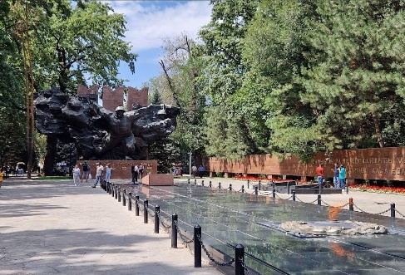
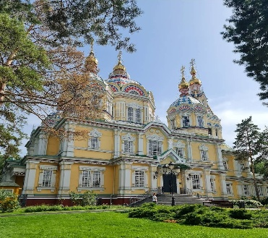
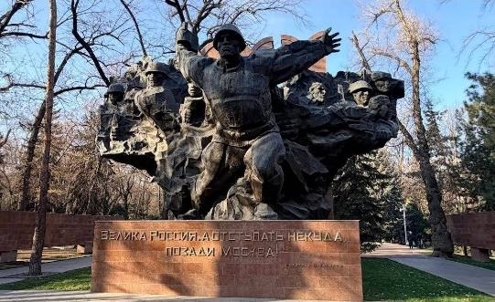

นำท่านช้อปปิ้งช็อคโกแลต ณ โรงงานช็อคโกแลตล็อตเต้ราคัต (Lotte-Rakhat Factory) ให้ทุกท่านได้เลือกซื้อช็อคโกแลตที่ ราคาถูก ดี และอร่อย อิสระให้ท่านเลือกซื้อตามอัธยาศัย...จากนั้นเข้าสู่ ถนนอาร์บัต (Arbat Street) เป็นถนนคนเดินแห่งเมือง อัลมาตี ที่มีทัศนียภาพงดงาม ร่มรื่นไปด้วยต้นไม้ ตลอดสองฝั่งมีอาคารดีไซน์ทันสมัยผสมผสานกับรูปแบบดั้งเดิม และเป็นแหล่งรวมร้านค้ามากมาย ตั้งแต่ร้านท้องถิ่นไปจนถึงแบรนด์ระดับไฮเอนด์ มีทั้งเสื้อผ้าแฟชั่น เครื่องประดับ ของที่ระลึก ของทำมือ ภาพวาด มีคาเฟ่ ร้านอาหาร รวมถึงห้างสรรพสินค้าเก่าแก่ที่อยู่มาตั้งแต่สมัยโซเวียต สร้างขึ้นตั้งแต่ปี ค.ศ. 1961...
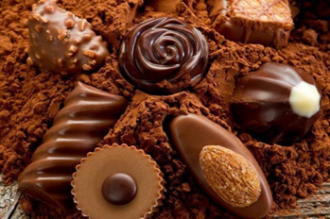
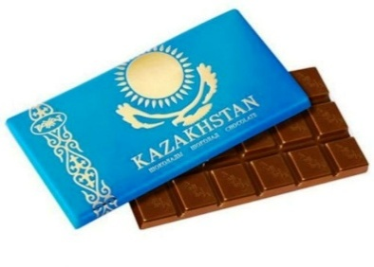
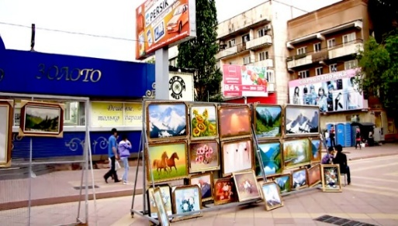

ค่ำ บริการอาหารค่ำ ณ ห้องอาหาร
นำท่านเข้าสู่ที่พัก Grand Voyage Hotel หรือเทียบเท่า

วันที่สิบสอง เมืองอัลมาตี – เมืองบิชเคก (คีร์กีซสถาน) – จัตุรัสกลางอาละทู อาละทู – จตุรัสประชาธิปไตย – มัสยิดกลางแห่งเมืองบิชเคก

เช้า บริการอาหารเช้า ณ ห้องอาหารของโรงแรม
นำท่านเดินทางสู่ เมืองบิชเคก (Bishkek) ประเทศคีร์กีซสถาน (ระยะทาง 247 กม. / 4.25 ชม.) ระหว่างทางเพลิดเพลินกับวิวทิวทัศน์ของเทือกเขา Trans-Ili Alatau ที่เป็นพรมแดนธรรมชาติกั้นกลางระหว่างคีร์กีซสถานกับคาซัคสถาน
เที่ยง บริการอาหารกลางวัน ณ ห้องอาหาร
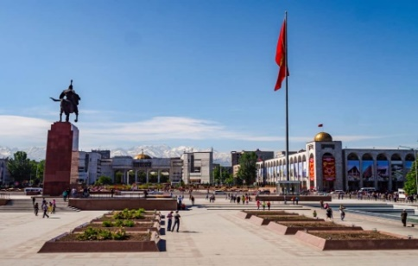
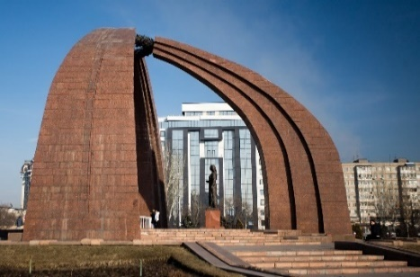
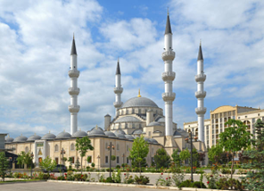
บ่าย นำท่านเที่ยวชมในเขต เมืองบิชเคก (Bishkek) โดยเริ่มจาก จัตุรัสกลางอาละทู (Ala-Too Square) ที่ตั้งของตึกรัฐสภา, ธนาคารชาติของคีร์กีซสถา ชื่อเดิมว่า ‘จัตุรัสเลนิน’ ตั้งอยู่ที่ใจกลางเมือง สร้างขึ้นใน ค.ศ. 1984 เพื่อเฉลิมฉลองวาระครบรอบ 60 ปี ของ Kyrgyz SSR ซึ่งในสมัยนั้นรูปปั้นใหญ่ยักษ์ของเลนินถูกวางไว้ตรงกลางจัตุรัส แต่ใน ค.ศ. 2003 ก็ได้ย้ายออกไปและนํารูปปั้นใหม่ Erkindik มาตั้งแทนที่..
ชม จัตุรัสประชาธิปไตย (Victory Square) ทรงกระโจมเยิร์ท (กระโจมของชนเผาคีร์กีซ สมัยที่ยังเป็นชนเผ่าเร่ร่อน) ซึ่งศิลปินชาวโซเวียตรังสรรค์ขึ้นจากแนวคิดที่หวนรําลึกถึงความสูญเสียให้แก่ฝ่ายนาซี และเปลวไฟที่โชติช่วงนิรันดร์ก็เป็นการเน้นยํ้าถึงความเจ็บปวดของหญิงสาวที่รอคอยคนรักให้กลับมาจากสงคราม... ชม มัสยิดกลางแห่งเมืองบิชเคก (Bishkek Central Mosque) ที่ใหญ่ที่สุดในเอเชียกลาง ภายในมีโคมไฟระย้าขนาดใหญ่ 2 อัน แขวนจากโดมตรงกลาง ซึ่งเป็นงานฝีมือแบบ ออตโตมัน มีความสูง 70 เมตร มีโดมขนาดใหญ่ ซึ่งมีเส้นผ่าศูนย์กลาง 23 เมตร และสูง 37 เมตร โดยการใช้หินอ่อนสีขาวจากตุรกีในการสร้างอีกด้วย อิสระให้ท่านเก็บภาพและเดินชมบริเวณโดยรอบตามอัธยาศัย
ค่ำ บริการอาหารค่ำ ณ ห้องอาหาร
นำท่านเข้าสู่ที่พัก Damas Hotel หรือเทียบเท่า

วันที่สิบสาม เมืองบิชเคก – อุทยานแห่งชาติอะลา อาร์ชา – อนุสาวรีย์ มานาส – จตุรัสฟิลาฮาโมนิค – ตลาดออสบาซาร์
กรุงเทพฯ สนามบินสุวรรณภูมิ

เช้า บริการอาหารเช้า ณ ห้องอาหารของโรงแรม
นําท่านเดินทางสู่ อุทยานแห่งชาติ อะลา อาร์ชา (Ala Archa National Park) ซึ่งอยู่นอกกรุงบิชเคกไปทางด้านตะวันออกเฉียงใต้ประมาณ 40 กิโลเมตร ที่นี่เป็นสถานที่ท่องเที่ยวและพักผ่อนในเชิงธรรมชาติที่อยู่ใกล้เมืองหลวงที่สุด ซึ่งประกาศให้เป็นอุทยานแห่งชาติเมื่อปี ค.ศ. 1976 โดยมีพื้นที่รวมทั้งหมด 194 ตารางกิโลเมตร ประกอบด้วยพื้นที่ภูเขา ที่ราบในหุบเขา และแม่น้ำสายเล็กๆ หลายสาย จึงทำให้มีทัศนียภาพที่ สวยงามหลากหลาย และกลายเป็นสถานที่ท่องเที่ยวและพักผ่อนยอดนิยมของคนเมืองหลวงมาช้านานแล้ว มีจุดชมวิวและถ่ายภาพแสนสวยมากมาย สามารถเที่ยวได้ในทุกฤดูกาล
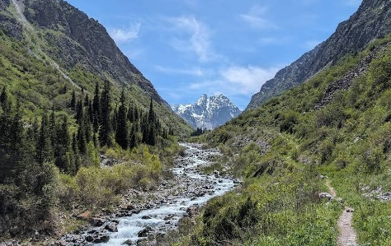
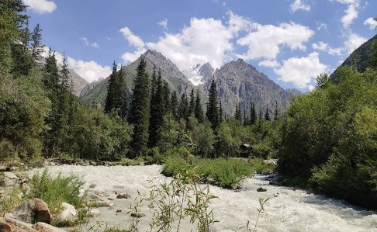
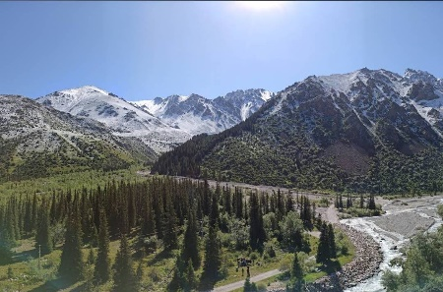

เที่ยง บริการอาหารกลางวัน ณ ห้องอาหาร
บ่าย นำท่านชม อนุสาวรีย์มานาส (The Statue of Manas) ซึ่งถือว่าเป็นทั้งบรรพบุรุษ และวีรบุรุษของชนชาติคีร์กีซ เป็นบุคคลในตำนานของคีร์กีซสถาน ชื่อของเขาปรากฏอยู่ทั่วทั้งเมืองในประเทศ ไม่ว่าจะเป็นสนามบินในเมืองบิชเคก มหาวิทยาลัย ถนนสายสำคัญ รวมไปถึงทั้งเมืองก็เต็มไปด้วยรูปปั้นของวีรบุรุษผู้นี้ อนุสาวรีย์แห่งนี้ตั้งอยู่บริเวณเดียวกับ Toktogul Square สวนสาธารณะทีมีน้ำพุและสวนไม้ดอกอันสวยงาม....เข้าสู่ย่าน จตุรัสฟิลาฮาโมนิค (Philaharmonic Square) เป็นลานกว้างใหญ่ มีอาคารสมัยใหม่ ด้านหน้ามีน้ำพุและสวนดอกไม้อันงดงาม… จากนั้นนำท่านเข้าสู่ ตลาดออสบาซาร์ (Osh Bazaar) ที่เป็นตลาดท้องถิ่นที่ใหญ่ที่สุดของเมืองหลวง ที่ซึ่งมีสินค้าและอาหารหลากหลายชนิดให้ท่านได้พบเห็นและลิ้มลอง เพลิดเพลินไปกับบรรยากาศของผู้คนอันแสนพลุกพล่าน ที่นี่เป็นที่ที่ดีที่สุดที่ท่านจะได้เห็นชีวิตประจำวันที่แท้จริงของชาวคีร์กีซ...

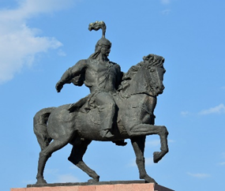
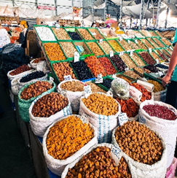
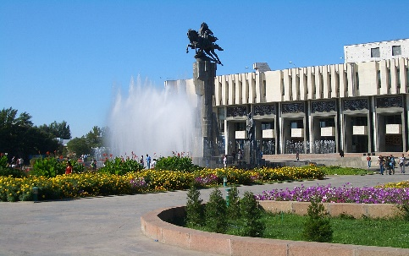

สมควรแก่เวลา นำท่านเดินทางสู่ สนามบินบิชเคก (Bishkek Manas Airport)
19.05 น. ออกเดินทางสู่ สนามบินทาชเคนต์ (Tashkent Airport) โดยสายการบิน Uzbekistan Airways เที่ยวบินที่ HY 778 (บริการอาหารและเครื่องดื่มบนเครื่องบิน)
19.25 น. เดินทางถึง สนามบินทาชเคนต์ (Tashkent Airport) แวะลงเพื่อเปลี่ยนเครื่องบิน
22.30 น. ออกเดินทางสู่ กรุงเทพฯ สนามบินสุวรรณภูมิ โดยสายการบิน Uzbekistan Airways เที่ยวบินที่ HY 531 (บริการอาหารและเครื่องดื่มบนเครื่องบิน)

วันที่สิบสี่ กรุงเทพฯ สนามบินสุวรรณภูมิ

06.40 น. เดินทางกลับถึง กรุงเทพฯ สนามบินสุวรรณภูมิ โดยสวัสดิภาพ...พร้อมความประทับใจ...

********************************************

อัตราค่าบริการนี้รวม
✓ ค่าตั๋วเครื่องบิน ไป-กลับ ชั้นประหยัด สำหรับหมู่คณะ โดยสายการบิน Turkmenistan Airlines, Uzbekistan Airways
ตามที่ระบุในรายการ
✓ ค่าภาษีสนามบิน ภาษีน้ำมัน และค่าประกันภัยทุกแห่งของสายการบิน (โดยคิดจากอัตรา ณ วันที่ 26 / 1 / 2569)
✓ ค่าระวางน้ำหนักกระเป๋า โหลดใต้ท้องเครื่องบิน 23 กก. จำนวน 1 ใบ และสำหรับหิ้วขึ้นเครื่อง 7 กก. จำนวน 1 ใบ
✓ ค่าธรรมเนียมวีซ่าประเทศอุซเบกิสถานและประเทศเติร์กเมนิสถาน
✓ ค่าโรงแรมที่พักระดับมาตรฐาน 3-4 ดาว (พักห้องละ 2-3 ท่าน) ตามที่ระบุในรายการ
✓ ค่าเข้าชมสถานที่ต่าง ๆ ตามที่ระบุในรายการ
✓ ค่าอาหารตามที่ระบุในรายการ ตามระดับมาตรฐาน
✓ ค่าพาหนะท่องเที่ยวตลอดการเดินทาง
✓ ค่าบริการหัวหน้าทัวร์ผู้ชำนาญของทางบริษัทฯ ที่คอยอำนวยความสะดวกแก่ท่านตลอดการเดินทาง
✓ ค่าประกันอุบัติเหตุแบบกลุ่ม ระหว่างการเดินทาง วงเงินท่านละ 1,000,000 บาท และค่ารักษาพยาบาล วงเงินไม่เกิน 500,000 บาท (ตามเงื่อนไขกรมธรรม์) **หากท่านประสงค์ที่จะซื้อประกันเพิ่มเติม เพื่อเพิ่มความคุ้มครองในส่วนอื่น ๆ เพิ่ม กรุณาสอบถามรายละเอียดกับเจ้าหน้าที่ของท่าน**
✓ Welcome Pack “ซองใส่เอกสารเดินทางพร้อมเล่มโปรแกรมทัวร์”`

อัตราค่าบริการนี้ไม่รวม
ค่าธรรมเนียมน้ำมัน หรือภาษีสนามบินที่ทางสายการบินเรียกเก็บเพิ่มเติม หลังจากวันที่ 26 / 1 / 2569
ค่าทำหนังสือเดินทางสำหรับหน่วยงานข้าราชการ และบุคคลธรรมดา
ค่าทำใบอนุญาตกลับเข้าประเทศของคนต่างชาติ หรือคนต่างด้าว
ค่าใช้จ่ายส่วนตัวที่ไม่ได้ระบุไว้ในรายการ เช่น ค่ามินิบาร์ในห้องพัก, ค่าโทรศัพท์, ค่าอาหาร, ค่าอาหารหรือเครื่องดื่ม
สั่งพิเศษ, ค่าซักรีด, ค่ารักษาพยาบาลกรณีเกิดการเจ็บป่วยจากโรคประจำตัว เป็นต้น
ค่าระวางน้ำหนักของกระเป๋าเดินทางที่เกินกว่าสายการบินกำหนดไว้
ค่าบริการยกกระเป๋าในโรงแรม (Porter) ซึ่งท่านจะต้องดูแลกระเป๋าและทรัพย์สินของท่านด้วยตัวท่านเอง
ค่าทิปไกด์ และคนขับรถท้องถิ่น ตลอดการเดินทาง ท่านละ 5,000 บาท ชำระพร้อมค่าทัวร์งวดสุดท้าย
**ค่าทิปหัวหน้าทัวร์ ขึ้นอยู่กับความพึงพอใจของท่าน (โดยมาตรฐานทิป ท่านละ 100 บาท / วัน) ***
ค่าภาษีมูลค่าเพิ่ม 7% และภาษีหัก ณ ที่จ่าย 3% (กรณีต้องการใบกำกับภาษี)

การจอง
• ชำระเงินมัดจำ ท่านละ 80,000 บาท เมื่อมีการจองทัวร์ โดยโอนเข้าบัญชี ที่นั่งจะยืนยันเมื่อได้รับเงินมัดจำแล้วเท่านั้น
กรณีเป็น โปรด่วน, โปรไฟไหม้ หรือราคาพิเศษ จะต้องชำระค่าทัวร์ทั้งหมด ภายใน 24 ชั่วโมง เมื่อมีการจอง
พร้อมแนบสำเนาหนังสือเดินทาง
- ชำระค่าทัวร์ส่วนที่เหลือทั้งหมด พร้อมกับค่าทิป ภายใน 40 วันก่อนการเดินทาง

การยกเลิก
- แจ้งยกเลิก ก่อนการเดินทาง 90 วัน คืนเงินมัดจำทั้งหมด
- แจ้งยกเลิก น้อยกว่า 90 วัน ก่อนการเดินทาง คิดค่าใช้จ่ายตามความเป็นจริง
- แจ้งยกเลิก น้อยกว่า 60 วัน ก่อนการเดินทาง คิดค่าใช้จ่าย 50% ของราคาทัวร์
- แจ้งยกเลิก น้อยกว่า 40 วัน ก่อนการเดินทาง คิด 100% ของราคาทัวร์
- กรณีถูกปฏิเสธการเข้า-ออกเมือง อันเนื่องจากการกระทำที่ส่อไปในทางผิดกฎหมายหรือการหลบหนีเข้าเมือง ฯลฯ จะไม่คืนเงินค่าทัวร์ที่ท่านชำระมาแล้วทั้งหมด

หมายเหตุ
- บริษัทขอสงวนสิทธิ์ในการเก็บค่าใช้จ่ายทั้งหมด กรณีท่านยกเลิกการเดินทางและมีผลทำให้คณะเดินทางไม่ครบตามจำนวนที่กำหนดไว้ (10 ท่านขึ้นไป) เนื่องจากเกิดความเสียหายต่อทางบริษัทและผู้เดินทางอื่นที่เดินทางในคณะเดียวกัน
- กรณีที่กองตรวจคนเข้าเมืองไม่อนุญาตให้เดินทางออกหรือกองตรวจคนเข้าเมืองของแต่ละประเทศไม่อนุญาตให้เข้าเมือง รวมทั้งในกรณีที่ท่านจะใช้หนังสือเดินทางราชการ (เล่มสีน้ำเงิน) ในการเดินทาง หากท่านถูกปฏิเสธการเดินทางเข้าหรือออกนอกประเทศ เนื่องจากอยู่เหนือการควบคุมของบริษัทฯ โดยถือว่าท่านได้ยอมรับเงื่อนไขนี้ แล้วเมื่อได้ตัดสินใจจองทัวร์หรือชำระค่าทัวร์
- กรณีเจ็บป่วย จนไม่สามารถเดินทางได้ ซึ่งจะต้องมีใบรับรองแพทย์จากโรงพยาบาลรับรอง ทั้งนี้ท่านจะต้องเสียค่าใช้จ่ายที่ไม่สามารถเรียกคืนได้ อาทิ ค่าธรรมเนียมในการมัดจำตั๋วเครื่องบิน หรือ ตั๋วรถไฟ หรือตั๋วเครื่องบินภายในประเทศ (ถ้ามี) และค่าโรงแรมที่ทางบริษัทฯ ได้ชำระไปแล้ว หากท่านสามารถหาผู้เดินทางมาแทนได้ โดยสามารถยื่นขอวีซ่าได้ทันตามกำหนดเวลา ทางบริษัทฯ จะคิดค่าใช้จ่ายเพิ่มคือ ค่าวีซ่า และ ค่าเปลี่ยนชื่อตั๋ว และต้องไม่อยู่ในเงื่อนไขของตั๋วที่ NON-CHANGE NAME & NON-REFUND ตามเงื่อนไขของแต่ละสายการบิน

ข้อมูลเพิ่มเติมเรื่องตั๋วเครื่องบินและที่นั่งบนเครื่องบิน
- ทางบริษัทได้สำรองที่นั่งพร้อมชำระเงินมัดจำค่าตั๋วเครื่องบินแล้ว หากท่านยกเลิกทัวร์ไม่ว่าจะด้วยสาเหตุใด ทางบริษัทขอสงวนสิทธิ์การเรียกเก็บค่ามัดจำตั๋วเครื่องบิน, ค่าตั๋วเครื่องบิน หรือค่าใช้จ่ายอื่น ๆ ที่เกี่ยวเนื่องกันจากการยกเลิกของท่านอันมีผลต่อท่านอื่น ๆ ในคณะ ซึ่งมีค่าใช้จ่ายประมาณ 5,000 – 30,000 บาทแล้วแต่กรณี
- ราคาทัวร์ดังกล่าวเป็นตั๋วกรุ๊ป ไม่สามารถเลื่อนวันเดินทางได้จะต้องเดินทางไป-กลับตามวันเดินทางที่ระบุเท่านั้น และ
ไม่สามารถระบุที่นั่ง หากตั๋วเครื่องบินทำการออกแล้ว แต่ท่านไม่สามารถเดินทางได้ ทางบริษัทฯ ขอสงวนสิทธิ์เรียก
เก็บค่าใช้จ่ายที่เกิดขึ้นจริง และรอ Refund (ถ้าสามารถ Refund ได้) จากสายการบิน ใช้เวลาประมาณ 3 – 6 เดือนเป็นอย่างน้อย
- ที่นั่ง Long Leg โดยปกติอยู่บริเวณทางออกประตูฉุกเฉิน และผู้ที่จะนั่งต้องมีคุณสมบัติตรงตามที่สายการบินกำหนด เช่น ต้องเป็นผู้ที่มีร่างกายแข็งแรง และช่วยเหลือผู้อื่นได้อย่างรวดเร็วในกรณีที่เครื่องบินมีปัญหา เช่น สามารถเปิดประตูฉุกเฉินได้ (น้ำหนักประมาณ 20 กิโลกรัม) ไม่ใช่ผู้ที่มีปัญหาทางด้านสุขภาพและร่างกาย และอำนาจในการให้ที่นั่ง Long leg ขึ้นอยู่กับเจ้าหน้าที่เช็คอินของสายการบินในขณะที่เช็คอินเท่านั้น **บางสายการบินอาจมีค่าใช้จ่ายสำหรับที่นั่ง Long leg **
- เนื่องจากตั๋วเครื่องบินของคณะเป็นตั๋วกรุ๊ประบบ Random ไม่สามารถเลือกที่นั่งได้ ที่นั่งอาจจะไม่ได้นั่งติดกัน และไม่สามารถเลือกช่วงที่นั่งบนเครื่องบินได้ ซึ่งเป็นไปตามเงื่อนไขของสายการบิน

ข้อแนะนำก่อนการเดินทาง
- กรณีที่ท่านเป็นอิสลาม ทานมังสวิรัติ ทานอาหารเจ หรือแพ้อาหารบางประเภท ให้ท่านโปรดระบุมาให้ชัดเจน
- หากท่านที่ต้องการออกตั๋วโดยสารภายในประเทศ (กรณีลูกค้าอยู่ต่างจังหวัด) ให้ท่านติดต่อเจ้าหน้าที่ก่อนออกบัตรโดยสารทุก
ครั้ง หากออกบัตรโดยสารโดยมิแจ้งเจ้าหน้าที่ไม่ว่าจะกรณีใดก็ตาม ทางบริษัทขอสงวนสิทธิ์ไม่รับผิดชอบค่าใช้จ่ายที่เกิดขึ้น
(หรือจองตั๋วที่สามารถเลื่อนเวลาและวันเดินทางได้ เพราะจะมีบางกรณีที่สายการบินอาจมีการปรับเปลี่ยนวันเวลาบิน)
- กรุณาส่งรายชื่อผู้เดินทาง สำเนาหน้าพาสปอร์ต ให้กับเจ้าหน้าที่หลังจากที่ได้ชำระค่ามัดจำทัวร์ หรือค่าทัวร์ส่วนที่เหลือ กรณี
ที่ท่านเดินทางเป็นกรุ๊ปจำนวนหลายท่าน กรุณาแจ้งรายชื่อคู่นอนกับเจ้าหน้าที่ให้ทราบ
- กรณีเปลี่ยนชื่อผู้เดินทางจะต้องมีการแจ้งล่วงหน้าก่อนออกเดินทางตามข้อตกลง มิฉะนั้นถ้าแจ้งหลังจากเจ้าหน้าที่ออกเอกสาร
ทุกอย่างเรียบร้อยแล้ว จะต้องชำระค่าใช้จ่ายเพิ่มเติมในส่วนนี้
- หลังจากที่ท่านได้ชำระค่ามัดจำ และค่าทัวร์ส่วนที่เหลือเรียบร้อยแล้ว ภายใน 3-7 วัน ก่อนการเดินทาง ทางบริษัทจะจัดส่งใบนัด
หมาย (ใบเตรียมตัวการเดินทาง) ให้ท่าน
- PASSPORT ต้องมีอายุการใช้ไม่น้อยกว่า 6 เดือน นับจากวันเดินทางไป-กลับ
- บริษัทฯ สงวนสิทธิ์ในการเปลี่ยนแปลงรายการท่องเที่ยว โดยไม่ต้องแจ้งให้ทราบล่วงหน้า รายละเอียดของการเดินทางอาจมีการ
เปลี่ยนแปลงได้ตามความเหมาะสม ทั้งนี้ขึ้นอยู่กับสภาวะอากาศ และเหตุสุดวิสัยต่าง ๆ ที่ไม่สามารถคาดการณ์ล่วงหน้าได้ โดย
ทางบริษัทฯ จะคำนึงถึงผลประโยชน์ของผู้ร่วมเดินทางเป็นสำคัญ
- บริษัทฯ สงวนสิทธิ์ในการเปลี่ยนแปลงอัตราค่าบริการ โดยไม่ต้องแจ้งให้ทราบล่วงหน้า
- บริษัทฯ สงวนสิทธิ์ในการเปลี่ยนแปลงโรงแรมตามความเหมาะสม
- บริษัทฯ ขอสงวนสิทธิ์ในการไม่รับผิดชอบจากกรณีที่เกิดเหตุจำเป็น การล่าช้าของสายการบิน, การนัดหยุดงาน, การก่อจลาจล, อุบัติเหตุ, ภัยธรรมชาติต่าง ๆ ฯลฯ ที่อยู่นอกเหนือการควบคุมของบริษัทฯ
- ลูกค้าที่เดินทาง 3 ท่าน อาจมีค่าใช้จ่ายเพิ่มเติม (พักเดี่ยว) ขึ้นอยู่กับมาตรฐานโรงแรม ห้องพักแบบ Triple Room (3 เตียง) จะไม่มีในบางประเทศ ยกเว้น เด็ก (Infant) อายุไม่เกิน 12 ปี
เนื่องจากการวางแปลนห้องพักของแต่ละโรงแรมแตกต่างกัน จึงอาจทำให้ห้องพักแบบห้องเดี่ยว (Single Room),ห้องคู่ (Twin Room/Double Room) และห้องพักแบบ 3 ท่าน/3 เตียง (Triple Room) ห้องพักอาจจะไม่ติดกัน และบางโรงแรมอาจจะไม่มีห้องพักแบบ 3 เตียง
- ทางบริษัทไม่มีนโยบายในการจัดคู่นอนให้แก่ลูกค้าที่ไม่รู้จักกัน กรณีที่ท่านเดินทาง 1 ท่าน จะต้องจ่ายค่าพักเดี่ยวเพิ่มตามราคา
ที่ระบุไว้ในรายการทัวร์เท่านั้น

***เมื่อท่านทำการซื้อโปรแกรมทัวร์ บริษัทฯ จะถือว่าท่านรับทราบและยอมรับเงื่อนไขทุกข้อแล้ว***

แบบฟอร์มกรอกรายละเอียดสำหรับการขอวีซ่าประเทศอุซเบกิสถานและประเทศเติร์กเมนิสถาน
โปรแกรมทัวร์ P2G-CA004 เอเชียกลาง 5 สถาน
เติร์กเมนิสถาน – อุซเบกิสถาน – ทาจิกิสถาน – คาซัคสถาน – คีร์กีซสถาน 14 วัน 12 คืน
กรุณากรอกเป็นอังกฤษเท่านั้น !!!
1. ข้อมูลส่วนบุคคล (หากมี กรุณากรอกรายละเอียด)

ชื่อ ……………………………………………… นามสกุล …………………………………………….. ชื่อกลาง …………………………………….
สถานภาพ …………………………………… (โสด, สมรส, หม้าย, หย่า, แยกกันอยู่ และอื่น ๆ)
ที่อยู่ปัจจุบัน ……………………………………………………………. หมู่ที่ …………. ตรอก/ซอย ………………......………………………….. ตำบล ………………………………………… อำเภอ/เขต ……………………………………จังหวัด ……………………………………………..….รหัสไปรษณีย์ ………………………. เบอร์โทรศัพท์ …………………………………….

ชื่อคู่สมรส ………………………………………… นามสกุล ……………………………………………. ชื่อกลาง …………………………………..
วัน/เดือน/ปี ที่เกิดของคู่สมรส ……………………………………………. สัญชาติ ………………………..

ชื่อบุตร ………………………………………… นามสกุล ……………………………………………. ชื่อกลาง ……………………………………….
วัน/เดือน/ปี ที่เกิดของบุตร ……………………………………………. สัญชาติ ………………………..
ชื่อบุตร ………………………………………… นามสกุล ……………………………………………. ชื่อกลาง ……………………………………….
วัน/เดือน/ปี ที่เกิดของบุตร ……………………………………………. สัญชาติ ………………………..
ชื่อบุตร ………………………………………… นามสกุล ……………………………………………. ชื่อกลาง ………………………………….…….
วัน/เดือน/ปี ที่เกิดของบุตร ……………………………………………. สัญชาติ ………………………..
ชื่อบุตร ………………………………………… นามสกุล ……………………………………………. ชื่อกลาง ……………………………………..…
วัน/เดือน/ปี ที่เกิดของบุตร ……………………………………………. สัญชาติ ………………………..

2. สถานที่ทำงาน (หากมี กรุณากรอกรายละเอียด)

ชื่อสถานที่ทำงาน ……………………………………………………………………………………………………………………
ตำแหน่งงาน ……………….......…………………………………………………………………
ที่อยู่ปัจจุบัน ……………………………………………………………. หมู่ที่ …………. ตรอก/ซอย ………………......…………………………….. ตำบล ………………………………………… อำเภอ/เขต ……………………………………จังหวัด ………………………………………………..….รหัสไปรษณีย์ ………………………. เบอร์โทรศัพท์ …………………………………….

3. สถานศึกษา (หากมี กรุณากรอกรายละเอียด) *โปรดระบุ ระดับการศึกษา สูงสุดเท่านั้น*

ชื่อสถานศึกษา ……………………………………………………………………………………………………………………
วุฒิการศึกษาสูงสุด ……………….......…………………………………………………………………
ที่อยู่ปัจจุบัน ……………………………………………………………. หมู่ที่ …………. ตรอก/ซอย ………………......…………………………….. ตำบล ………………………………………… อำเภอ/เขต ……………………………………จังหวัด ………………………………………………..….รหัสไปรษณีย์ ………………………. เบอร์โทรศัพท์ …………………………………….

โปรดระบุประเทศที่ท่านได้เดินทางในช่วงระยะเวลา 1 ปี ก่อนเดินทางเข้าประเทศเติร์กเมนิสถานและประเทศอุซเบกิสถาน พร้อมระบุวันเดินทางไป-กลับ และวัตถุประสงค์ของการเดินทาง
……………………………………………….……………………………………………….……………………………………………….………………………………
……………………………………………….……………………………………………….……………………………………………….………………………………
……………………………………………….……………………………………………….……………………………………………….………………………………
……………………………………………….……………………………………………….……………………………………………….………………………………
……………………………………………….……………………………………………….……………………………………………….………………………………
……………………………………………….……………………………………………….……………………………………………….………………………………
……………………………………………….……………………………………………….……………………………………………….………………………………
……………………………………………….……………………………………………….……………………………………………….………………………………
……………………………………………….……………………………………………….……………………………………………….………………………………
……………………………………………….……………………………………………….……………………………………………….………………………………
……………………………………………….……………………………………………….……………………………………………….………………………………
……………………………………………….……………………………………………….……………………………………………….………………………………
……………………………………………….……………………………………………….……………………………………………….………………………………
……………………………………………….……………………………………………….……………………………………………….………………………………
……………………………………………….……………………………………………….……………………………………………….………………………………
……………………………………………….……………………………………………….……………………………………………….………………………………
……………………………………………….……………………………………………….……………………………………………….………………………………
……………………………………………….……………………………………………….……………………………………………….………………………………
……………………………………………….……………………………………………….……………………………………………….………………………………
……………………………………………….……………………………………………….……………………………………………….………………………………
……………………………………………….……………………………………………….……………………………………………….………………………………
……………………………………………….……………………………………………….……………………………………………….………………………………
……………………………………………….……………………………………………….……………………………………………….………………………………
……………………………………………….……………………………………………….……………………………………………….………………………………
……………………………………………….……………………………………………….……………………………………………….………………………………
……………………………………………….……………………………………………….……………………………………………….………………………………
……………………………………………….……………………………………………….……………………………………………….………………………………
……………………………………………….……………………………………………….……………………………………………….………………………………

*แบบฟอร์มสามารถเขียนบนไฟล์ PDF. หรือ ปริ้น+เขียนบนกระดาษ และส่งมาไฟล์ภาพหรือไฟล์ PDF.*
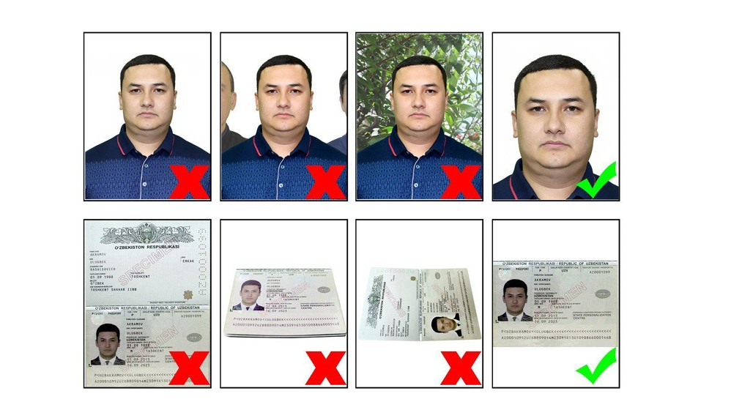

- ภาพถ่ายหนังสือเดินทางแบบเต็ม (เห็นชัดเจนทั้งส่วนล่างและส่วนบน) สกุลไฟล์ JPG. เท่านั้น ขนาดไฟล์ไม่เกิน 500 KB ภาพถ่ายต้องเป็นรูปสี ไม่อนุญาตให้ใช้ภาพถ่ายสำเนาหนังสือเดินทาง หนังสือเดินทางต้องมีอายุการใช้งานไม่ต่ำกว่า 6 เดือน นับจากวันเดินทางไป-กลับ และมีหน้าว่างสำหรับประทับวีซ่าอย่างน้อย 2 หน้า
- ภาพถ่ายหน้าตรง ซึ่งเป็นไปตามกฏ ICAO *สกุลไฟล์ JPG. เท่านั้น (Resolution 300 dpi) ขนาดไฟล์
ไม่เกิน 1 MB*

1) พื้นหลังรูปถ่ายต้องเป็นสีขาว ต้องถ่ายไว้ไม่เกิน 6 เดือน
2) ขนาดรูป 3.5 ซม. x 4.5 ซม.
3) ใช้รูปสีเท่านั้น ไม่อนุญาตให้ใช้รูปถ่ายขาวดำ
4) ไม่มีการตกแต่งภาพถ่าย
5) เสื้อผ้าชุดสุภาพ ไม่สวมใส่เครื่องประดับใด ๆ บนใบหน้า รวมถึงต่างหู
6) ไม่สวมแว่นตา หมวก ผ้าคลุมศรีษะ ยกเว้นผ้าคลุมทางศาสนา
7) ใบหน้ามองหน้าตรง ไม่ยิ้มเห็นฟันต้องให้เห็นใบหูและคิ้วชัดเจนปรากฏอยู่บนภาพถ่าย
8) ไม่ใส่คอนแทคเลนส์ที่ทำให้เปลี่ยนแปลงลักษณะของดวงตา เช่น คอนแทคเลนส์สี บิ๊กอายส์ ในระหว่างการทำการจัดบันทึกข้อมูลทางชีวภาพ (ไบโอเมตริกซ์)
9) ภาพถ่ายจะต้องครอบคลุมถึงศีรษะ และด้านบนของหัวไหล่ โดยต้องเห็นใบหน้า 70-80% ของภาพอย่างชัดเจน
10) ไม่อนุญาตให้มีรอยแมกซ์ / เย็บรูปถ่าย หรือมีรอยคลิปหนีบปรากฏอยู่บนรูปถ่าย

** การอนุมัติวีซ่าขึ้นอยู่กับทางสถานทูต บริษัทฯ เป็นเพียงตัวแทนในการยื่นเอกสารให้เท่านั้น **
(ใช้เวลาประมาณ 1 เดือน สำหรับวีซ่าประเทศเติร์กเมนิสถาน และ 3-7 วัน
สำหรับวีซ่าประเทศอุซเบกิสถานหรืออาจใช้เวลามากกว่านั้น)**

